Na temelju članka 38. točke 6. Statuta Grada Zagreba (Službeni glasnik Grada Zagreba 19/99, 19/01, 20/01 - pročišćeni tekst, 10/04, 18/05, 2/06, 18/06, 7/09, 16/09, 25/09, 10/10, /13, 24/13 i 2/15), Gradska skupština Grada Zagreba, na 36. sjednici, 18. veljače 2016., donijela je

PROGRAM
održivog razvoja poljoprivrede, šumarstva i ruralnog prostora
Grada Zagreba 2016. - 2020.

1. UVOD

Razvoj poljoprivrede i stavljanje u funkciju poljoprivredne proizvodnje poljoprivrednog zemljišta na području Grada Zagreba, zaštita vrijednosti ruralnog prostora uz poštivanje brojnih specifičnosti koje proizlaze iz blizine urbanog središta dio je razvojne strategije Grada Zagreba - ZagrebPlan. Radi daljnjeg jačanja poljoprivredne proizvodnje koju obavljaju obiteljska poljoprivredna gospodarstva, obrti i subjekti malog gospodarstva u Gradu Zagrebu, posebice nakon ulaska Republike Hrvatske u Europsku uniju i zbog mogućnosti participacije u mjerama potpore, izrađen je Program održivog razvoja poljoprivrede, šumarstva i ruralnog prostora Grada Zagreba 2016. - 2020.
Osim što regionalno, pa stoga i kulturološki, pripada području sjeverozapadne Hrvatske, ruralni prostor Grada Zagreba obilježava ponajprije njegova integriranost u najveću urbanu cjelinu u državi. Stoga, u planiranju razvoja ovog područja treba imati na umu da ovakve okolnosti osiguravaju brojne prednosti u odnosu na sva ostala ruralna područja u Hrvatskoj, ali i upozoravaju na njegovu iznimnu ranjivost, upravo zbog pritiska urbanog dijela Grada koji se intenzivno širi jer se sve više povećava površina izgrađenoga i uređenog urbanog prostora u odnosu na prirodni.
Općenito, razvitkom gospodarskih odnosa, poljoprivreda kao osnovna djelatnost u ruralnome prostoru gubi na svom značenju, iako u našim uvjetima još uvijek ima dominantnu ulogu. Sve značajnije postaju stambene i turističke funkcije ruralnih prostora, a razvitkom prometne infrastrukture sve su dostupniji kao odredištima za odmor ili zabavu. Ovakvi su trendovi odavno prisutni na području Grada Zagreba . S obzirom na očekivanja da ruralni prostor bude konkurentan na tržištu i da uspješno obnaša sve više različitih funkcija, postoji opasnost da se lošim planiranjem izazovu negativne prostorne i strukturne transformacije. One bi se planiranim mjerama trebale izbjeći.
Postojeća poljoprivredna proizvodnja na ruralnome području Grada Zagreba, što se danas odvija na oko 14,3 tisuća hektara poljoprivrednih površina, najvećim su dijelom koncentrirana u sjeveroistočnome i južnome dijelu Grada Zagreba, odnosno na njegovome ruralnom dijelu.
Procjenjuje se da je trenutno 500 - 800 obiteljskih poljoprivrednih gospodarstava iz Grada Zagreba zastupljeno na lokalnome tržištu. Ostala gospodarstva izrazito su samoopskrbna, čime se ne umanjuje njihova uloga u očuvanju ruralnog prostora i alimentiranju dijela potrošnje poljoprivredno-prehrambenih proizvoda, iako se može očekivati da će se dio staračkih samoopskrbnih gospodarstva s vremenom ugasiti. Pretpostavka je također da će se značajnije razviti agroturizam, a uz njega i manje ciljane proizvodnje svježih poljoprivrednih proizvoda, ali i tradicijskih prerađevina koje će sve više zahtijevati tržni segment. Može se očekivati da će se i kod nas pojaviti/preliti trend da mlade obitelji, nezadovoljne stresnim načinom života u velikome gradu, odlaze u ruralni prostor gdje radnointenzivnom poljoprivredom osiguravaju zaposlenost i dohodak svojoj obitelji.
U budućnosti ne treba očekivati veće promjene u strukturi poljoprivredne proizvodnje. Očekuje se da se poveća proizvodnja svježeg voća i povrća i prerađevina za lokalno tržište te da zbog načina poticanja i potražnje na lokalnome zagrebačkome tržištu veći dio poljoprivrednika prijeđe na integriranu i ekološku poljoprivrednu proizvodnju.
Buduća poljoprivredna proizvodnja stoga se treba razvijati u pravcu:
- integrirane i/ili ekološke proizvodnje,
- unapređenja proizvodnih uvjeta (proizvodnja u zatvorenim prostorima, nove tehnologije),
- tržišne infrastrukture (hladnjače, skladišni prostori, pristup tržnicama i trgovačkim centrima, razvoj ostalih oblika prodaje...),
- razvijanja prepoznatljivosti proizvoda (geografsko, tradicijsko, marketinško...) i njegove kakvoće (koja bi se mogla ostvariti, ne samo zbog proizvodne tehnologije, već i zbog činjenice što se proizvodnja odvija gotovo na istom mjestu gdje i potrošnja),
- investicije u doradu i preradu poljoprivrednih proizvoda kao dodane vrijednosti proizvoda, povećanja izvoznih mogućnosti i turističke promidžbe.

Program se temelji na rezultatima i preporukama donesenih i prihvaćenih strateških dokumenata:
- "Inventarizacija poljoprivrednog zemljišta Grada Zagreba i preporuke za poljoprivrednu proizvodnju", Agronomski fakultet, 2011.
- "Plan navodnjavanja i gospodarenja poljoprivrednim zemljištem Grada Zagreba", Agronomski fakultet, 2008.
- "Ocjena postojećeg stanja ruralnog prostora, istraživanje i utvrđivanje prioriteta ciljeva razvitka ruralnog prostora na području Grada Zagreba za razdoblje 2009 - 2016", Agronomski fakultet, 2010.
- "Društveno-ekonomske i proizvodne pretpostavke za integriranu i ekološku poljoprivrednu proizvodnju na vodozaštitnom području grada Zagreba - ograničenja i mogućnosti", Agronomski fakultet, 2013.
- "Socio-ekonomski čimbenici pokretljivosti pučanstva na ruralnom području Hrvatske i grada Zagreba", Agronomski fakultet, 2007.
- ZagrebPlan - razvojna strategija Grada Zagreba

Zakonodavni okvir:
- Zakon o poljoprivredi (Narodne novine 30/15)
- Zakon o poljoprivrednom zemljištu (Narodne novine 39/13 i 48/15)
- Program ruralnog razvoja Republike Hrvatske 2014. - 2020.
- Smjernice Europske unije o državnim potporama u sektoru poljoprivrede i šumarstva te u ruralnim područjima u razdoblju od 2014. do 2020. (SL L 204 od 1. srpnja 2014.)
- Uredba Komisije (EU) br. 702/2014 (SL L 193 od 1. srpnja 2014.)
- Uredba Komisije (EU) br. 1408/2013 (SL L 352 оd 18. prosinca 2013.)
- Uredba Komisije (EU) br. 1407/2013 (SL L 352 оd 18. prosinca 2013.)

Prioriteti i mjere u programu utvrđeni su na osnovi raspoloživih navedenih dokumenata, provedenih analiza, dosadašnjih mjera te identificiranih potreba poljoprivrednih proizvođača.

2. STANJE POLJOPRIVREDE NA PODRUČJU GRADA ZAGREBA

2.1. STANJE U PROSTORU

Od ukupno 640 km² koliko obuhvaća područje Grada Zagreba, približno dvije trećine površine nalaze se izvan građevinskog područja naselja grada Zagreba kao urbane jezgre. Jedna trećina ili gotovo 22.000 hektara je poljoprivredno zemljište.

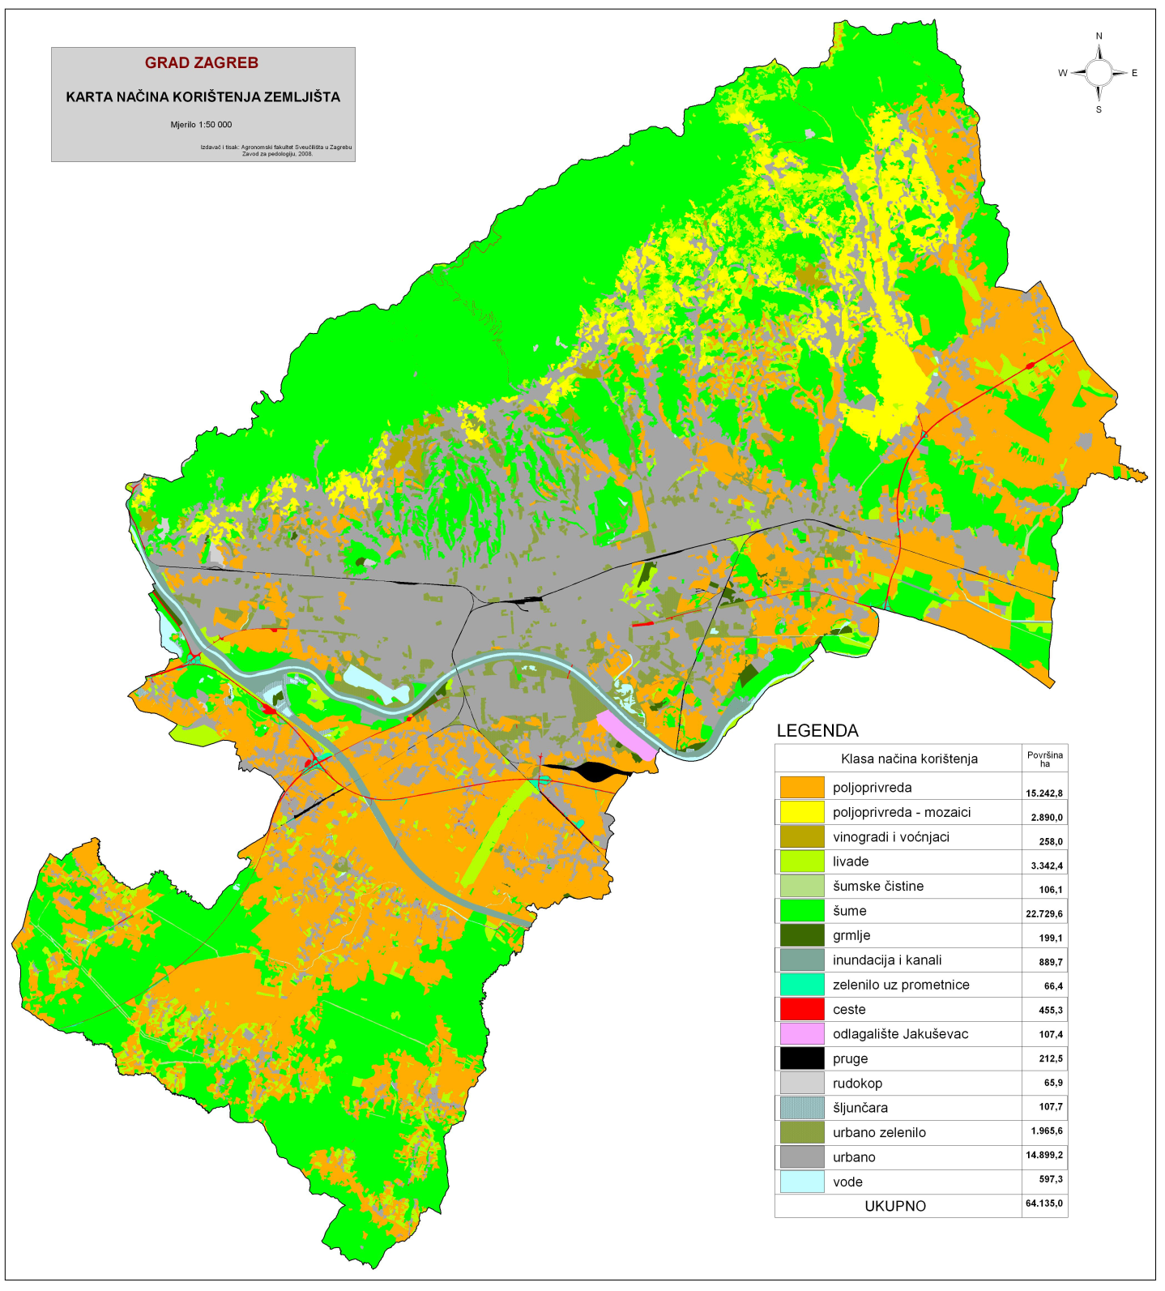
KARTA 1. Način korištenja zemljišta

Prostor grada Zagreba u kojem se odvija glavnina poljoprivredne proizvodnje ima ponešto drugačiju ulogu i važnost nego ruralni prostor u klasičnome smislu. On je ponajprije mjesto za kvalitetan život i rad lokalnog stanovništva. Prednosti života u ruralnome prostoru na području grada Zagreba su prirodno okruženje, bez gužvi i stresa koje nosi gradski život te istovremeno razvijena infrastruktura koju ima većina mjesta u ruralnome prostoru ili se infrastruktura nalazi u neposrednoj blizini urbanoga dijela grada Zagreba.
Trenutačna agrarna struktura je nepovoljna za intenzivan razvoj suvremene i specijalizirane poljoprivredne proizvodnje i osnovna je zapreka za postizanje proizvodnje konkurentne poljoprivredi EU. Vlasnička struktura pokazuje da se u vlasništvu države nalazi manji dio zemljišta od 20%, dok je u privatnome vlasništvu veći dio od 80%. Iznimno je nepovoljna veličina privatnog posjeda i rascjepkanost parcela, prosječna veličina posjeda je 3,5 ha. Gotovo 75% gospodarstava na području Grada Zagreba ima manje od 5 ha zemljišta. Rascjepkanost parcela dodatno otežava primjenu suvremene tehnike i tehnologije u procesu proizvodnje. Iskustvo pokazuje da su do danas na tržištu uspjela obiteljska poljoprivredna gospodarstva koja su se ili koristila suvremenim znanjima i tehnologijama, ili okrupnila posjed, ili su uspjeli stvoriti prepoznatljivu proizvodnu marku. Posebno su uspješna ona gospodarstva u kojima je uspješno provedena i "smjena generacija".
Specifičnost Grada Zagreba je što je 20% gospodarstava registrirano prema prebivalištu ili sjedištu u Zagrebu, a poljoprivrednu proizvodnju obavljaju širom Hrvatske.
Teritorijalno ustrojstvo Grada Zagreba čini ukupno 70 naselja (tablica 1.) a sukladno metodologiji Organizacije za ekonomsku suradnju i razvoj (OECD) 37 naselja bi se moglo klasificirati u još prepoznatljiv ruralni i/ili subruralni prostor, veličine do 1500 stanovnika, uglavnom smješten na rubnim sjeveroistočnim i jugozapadnim dijelovima Grada Zagreba.
Prema von Thünenenovoj teoriji "prstenastog" regionalnog razvitka prostora oko gradova i njegove gospodarske uvjetovanosti od grada i za grad, kružno koncentrično je razmještena proizvodnje hrane, sukladno njezinoj kvarljivosti, voluminoznosti, divizibilnosti i sl. Ruralni prostor oko grada Zagreba nije tako uobličen. Promatrano geografski, obuhvaća agroekološki prostor "protegnut" na sjeveroistočni - prigorski i jugozapadni - nizinski dio, što mu bitno predodređuje glavnu ruralnu gospodarsku komplementarnost - poljoprivredu.
To su ipak dvije podcjeline koje nazivamo ruralnim prostorom grada Zagreba i konceptualno njihovoj ulozi i mjestu ruralnog prostora valja imati nijansirani pristup.

TABLICA 1.
naselje | broj stanovnika popis 2001 | gustoća/km² | ruralno po OECD-u
Brebernica | 57 | 22 | ruralno
Planina Donja | 603 | 124 | ruralno
Gornji Trpuci | 102 | 28 | ruralno
Havidić Selo | 62 | 31 | ruralno
Planina Gornja | 248 | 36 | ruralno
Donji Trpuci | 381 | 38 | ruralno
Dobrodol | 176 | 40 | ruralno
Strmec | 613 | 46 | ruralno
Šašinovec | 544 | 53,54 | ruralno
Drenčec | 117 | 55 | ruralno
Glavničica | 239 | 55 | ruralno
Lipnica | 213 | 60 | ruralno
Demerje | 634 | 61 | ruralno
Botinec | 22 | 62 | ruralno
Horvati | 1470 | 70,78 | ruralno
Gornji Dragonožec | 246 | 79 | ruralno
Starjak | 175 | 81,4 | ruralno
Kučilovina | 209 | 84 | ruralno
Budenec | 256 | 90 | ruralno
Belovar | 330 | 92 | ruralno
Lužan | 675 | 96 | ruralno
Buzin | 141 | 100 | ruralno
Brezovica | 12.030 | 94 | ruralno
Kupinečki Kraljevec | 1718 | 66 | ruralno
Moravče | 728 | 105 | ruralno
Glavnica Donja | 657 | 105 | ruralno
Blaguša | 653 | 112 | ruralno
Paruževina | 430 | 113 | ruralno
Odra | 1487 | 113 | ruralno
Cerje | 404 | 114 | ruralno
Gajec | 278 | 115 | ruralno
Kašinska Sopnica | 216 | 121 | ruralno
Goranec | 412 | 125 | ruralno
Adamovec | 984 | 126,48 | ruralno
Odranski Obrež | 1406 | 128 | ruralno
Kupinečki Kraljevec | 1718 | 66 | ruralno
Šimunčevec | 282 | 141 | ruralno
Vugrovec Gornji | 306 | 147 | ruralno
Donji Čehi | 255 | 148 | ruralno
Ježdovec | 1171 | 151 | ruralno
Vuger Selo | 221 | 154,55 | subrubano
Donji Dragonožec | 525 | 156 | suburbano
Gornji Čehi | 338 | 157 | suburbano
Prepuštovec | 346 | 159 | suburbano
Jesenovec | 444 | 163 | suburbano
Glavnica Gornja | 263 | 165 | suburbano
Mala Mlaka | 660 | 165 | suburbano
Hudi Bitek | 331 | 171 | suburbano
Goli Breg | 365 | 174 | suburbano
Kašina | 1487 | 177 | suburbano
Vurnovec | 195 | 195 | suburbano
Grančari | 194 | 206 | suburbano
Žerjavinec | 537 | 221 | urbano
Dumovec | 745 | 229 | urbano
Đurđekovec | 718 | 256 | urbano
Prekvršje | 656 | 261 | urbano
Soblinec | 782 | 303 | urbano
Popovec | 976 | 376 | urbano
Hrašće Turopoljsko | 1156 | 421 | urbano
Zadvorsko | 1160 | 547 | urbano
Markovo Polje | 1291 | 549 | urbano
Ivanja Reka, | 1783 | 621 | urbano
Drežnik Brezovički | 443 | 632 | urbano
Desprim | 330 | 660 | urbano
Hrvatski Leskovac | 2453 | 736 | urbano
Kućanec | 179 | 813 | urbano
Veliko Polje | 1104 | 897 | urbano
Vugrovec Donji | 452 | 922 | urbano
Lučko | 2841 | 1101 | urbano

Grad Zagreb je i do sada provodio lokalnu poljoprivrednu politiku i davao inicijative za razvitak poljoprivrede u bližem i širem okruženju uzimajući u obzir:
a) značaj Zagreba kao tržišnog središta i
b) prirodne uvjete - faktore koji određuju prioritetna područja - zone za pojedine grane poljoprivredne proizvodnje.
Prema podatcima iz Upisnika poljoprivrednih gospodarstava iz 2015., u Gradu Zagrebu je bilo upisano 6264 poljoprivredna gospodarstava.
Ukupan broj upisanih poljoprivrednih gospodarstava po tipu PG-a prikazan je u tablici 2.

TABLICA 2.
GOSPODARSTAVA PREMA TIPU | BROJ GOSPODARSTAVA
OPG-a | 5.824
OBRT | 52
TRGOVAČKO DRUŠTVO | 348
ZADRUGA | 17
OSTALI | 23
UKUPNO | 6.264
APPRRR, 18.8.2015.

Poljoprivredna površina, koju su gospodarstva evidentirala u Upisniku poljoprivrednih gospodarstava ukupno je 7.240,74 hektara (tablica 3.)

TABLICA 3.
VRSTA UPORABE POLJ. POVRŠINA | POVRŠINA (ha)
Oranica | 5.045,31
Staklenik na oranici | 42,17
Livada | 1.692,93
Pašnjak | 70,43
Vinograd | 107,14
Iskrčeni vinograd | 0,82
Voćnjak | 245,00
Rasadnik | 8,19
Mješoviti trajni nasad | 14,21
Ostale vrste korištenja | 14,54
UKUPNO | 7.240,74
APRRR, 18.8.2015.

U lokalnim mjerama potpore poljoprivredi i šumarstvu koje su za Zagreb procijenjene kao strateške, a provodile su se 2003. - 2015., sudjelovalo je od 1100 do 1300 gospodarstava, u 2010. primjerice sudjelovalo je 849 obiteljskih poljoprivrednih gospodarstava i obrtnika i 273 pravne osobe. Prepoznajući razvojne izazove agrara, Grad Zagreb je provodio vlastitu agrarnu politiku i pokrenuo niz procesa, aktivnosti, inicijativa, programa i projekata. Prije svega to je pružanje financijskih potpora poljoprivrednim gospodarstvima mjerama kreditiranja, subvencijama i pomoćima, provođenjem edukativnih programa za poljoprivrednike i šumoposjednike, unapređivanjem suradnje sa znanstveno-istraživačkim institucijama, organiziranjem različitih marketinških programa potpore promociji i plasmanu proizvoda, uvođenjem programa dopunskih aktivnosti na poljoprivrednim gospodarstvima - agroturizam i tematske ceste.
Prepoznajući važnosti i prednosti interesnog udruživanja poljoprivrednika i šumoposjednika od 2006. intenzivno se podupiralo nastajanje i organizacija rada poljoprivrednih i šumoposjedničkih udruga/zadruga.
U proteklome razdoblju, Grad Zagreb je primjenjujući navedene potpore stvorio preduvjete za valorizaciju i zaštitu autohtonih proizvoda, stvaranje zaštićenih robnih marki, razvoj dopunskih djelatnosti na gospodarstvima te za razvoj ruralnog prostora.
Sve što je dosad napravljeno, bit će moguće dalje nadopunjavati ako Grad Zagreb donese strateške odluke o očuvanju ruralnog prostora, odnosno o zaštiti poljoprivredno-gospodarske regije - zone (karta 2.).

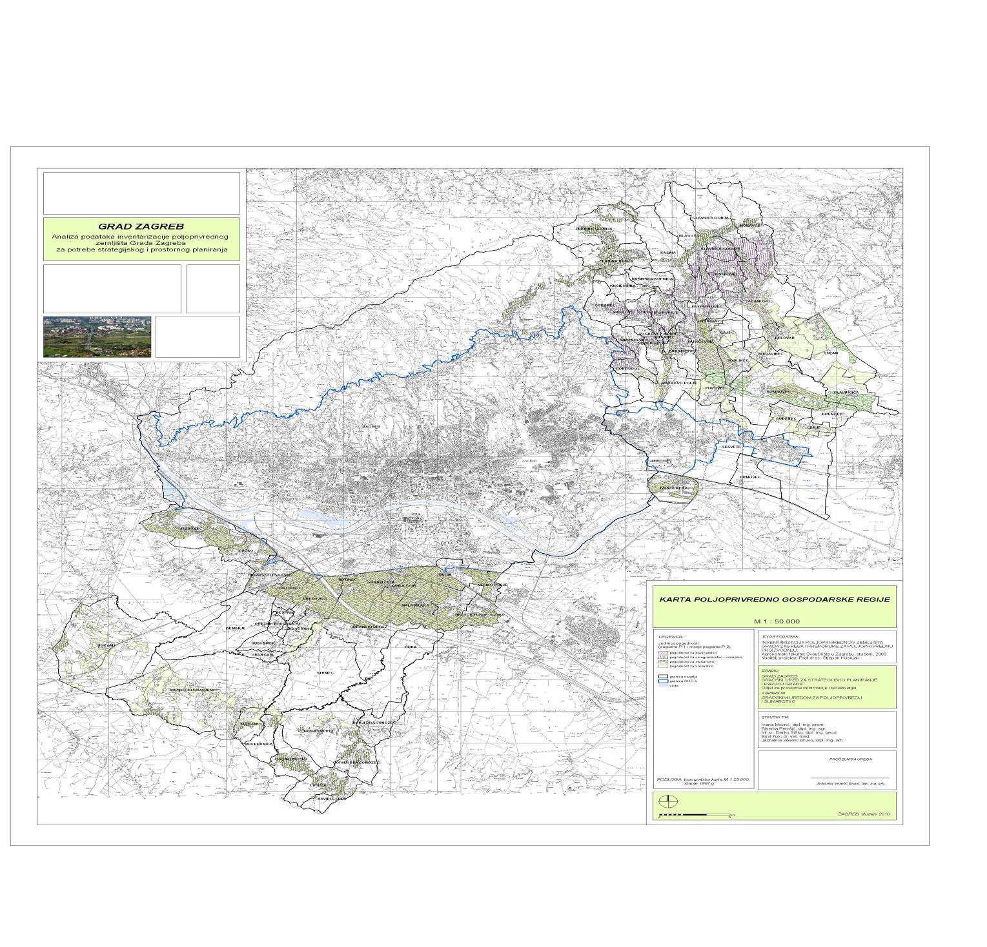
KARTA 2. Poljoprivredno-gospodarske zone u Gradu Zagrebu

Zaštita poljoprivredno-gospodarskih regija - zona kroz prostorno-planske dokumente stvara preduvjete da 37 naselja imaju status ruralnog prostora te da ih se posebno zaštiti od urbanizacije i omogući razvoj strateških poljoprivrednih programa definiranih u prihvaćenome projektu. Ovdje posebno napominjemo kako će se u ruralnim područjima u skladu s poljoprivredno-gospodarskim regijama - zonama kroz program mjera i aktivnosti razvijati poljoprivredne djelatnosti koje su u regiji - zoni navedene kao prioritet. O ovome će se naročito voditi računa kod planiranja održivog razvoja poljoprivrede i odabira mjera potpore poljoprivrednim gospodarstvima (poticajnih sredstava i dr.) do 2020., i što smatramo posebno važnim.

2.2. PROIZVODNI RESURSI

2.2.1. TLO

Na temelju provedene inventarizacije poljoprivrednog zemljišta te procjene pogodnosti poljoprivrednog zemljišta, klime i reljefa za pojedine vrste proizvodnje, na području Grada Zagreba postoje uvjeti i prioritetne zone u prostoru za razvoj povrćarske, ratarske, stočarske, vinogradarske i voćarske proizvodnje na površinama iskazanim u tablici 4 i na karti 3.:

TABLICA 4. Površine po vrstama poljoprivredne proizvodnje
NAZIV DJELATNOSTI POLJOPRIVREDNE PROIZVODNJE | POVRŠINA
NAZIV DJELATNOSTI POLJOPRIVREDNE PROIZVODNJE | ha | %
Povrćarstvo | 3.562,0 | 25,0
Ratarstvo | 5.645,7 | 39,6
Stočarstvo | 1.803,8 | 12,6
Vinogradarstvo | 1.570,0 | 11,0
Voćarstvo | 1.682,5 | 11,8
UKUPNO | 14.264,00 | 100

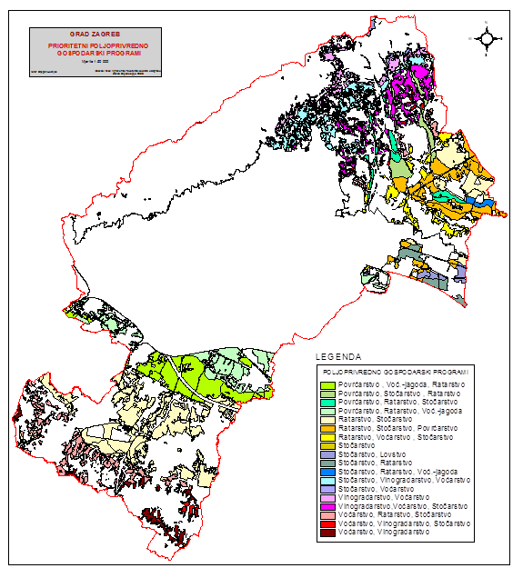
KARTA 3. Pogodnosti za poljoprivrednu proizvodnju

Na temelju navedenoga može se utvrditi da je od ukupne površine poljoprivrednog zemljišta 25,0% ili 3562,0 ha površina pogodno za razvoj povrćarstva (karta 4.)

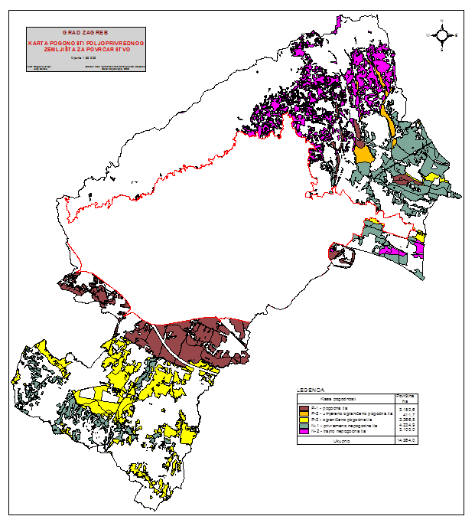
KARTA 4. Pogodnost poljoprivrednog zemljišta za povrćarstvo

Za stočarstvo je pogodno 12,6 % oko 1803,8 ha poljoprivrednog zemljišta s tim da je 39,6% pogodno za ratarske kulture koje mogu biti u funkciji stočarstva (karta 5.).
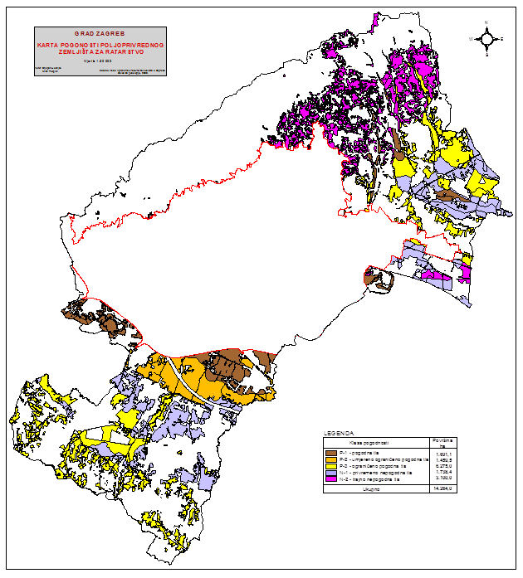
KARTA 5. Pogodnosti za stočarstvo i ratarstvo u funkciji stočarstva

Slična površina odnosi se i na vinogradarstvo 1.570,0 ha (11,0%) (karta 6.) i voćarstvo 1.682,5 ha (11,8%).

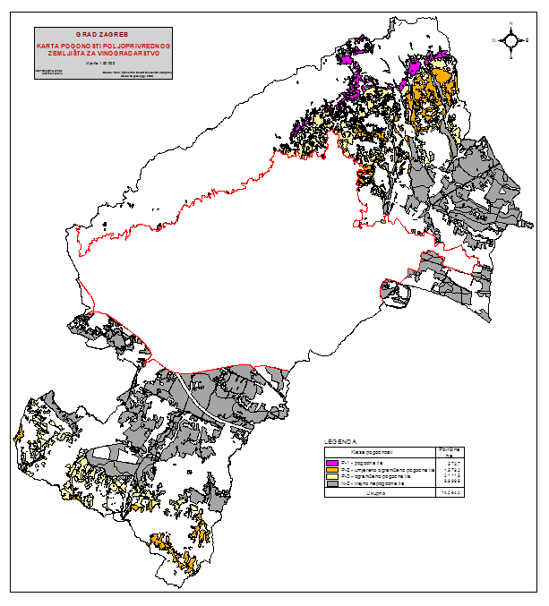
KARTA 6. Pogodnosti poljoprivrednog zemljišta za vinogradarstvo

Rezultati procjene stupnja sadašnje pogodnosti u izrazu klasa P-1, P-2 i P-3 te nepogodnosti klasa N-1 i N-2, sumirani su za potrebe planiranja i gospodarenja u budućoj ratarskoj, povrćarskoj, voćarskoj i vinogradarskoj proizvodnji te za travnjake.
Na temelju procjene pogodnosti kartiranih jedinica tla za ratarstvo, povrtlarstvo, vinogradarstvo i travnjake, u tablici 5. prikazani su skupni rezultati o zastupljenosti pojedinih klasa pogodnosti za poljoprivredno zemljište po pojedinim poljoprivrednim granama.

TABLICA 5. Rekapitulacija površina klasa pogodnosti tla za višenamjensko korištenje
u poljoprivredi
Red i klasa | Ratarstvo |  | Povrćarstvo |  | Vinogradarstvo |  | Travnjaci
pogodnosti | ha | % | ha | % | ha | % | ha | %
P-1 | 1691,1 | 11,9 | 3150,6 | 22,1 | 573,7 | 4,0 | 3648,5 |  | 25,6
P-2 | 1459,5 | 10,2 | 411,7 | 2,9 | 1579,2 | 11,1 | 1526,1 |  | 10,7
P-3 | 6275,0 | 44,0 | 3366,8 | 23,6 | 2111,5 | 14,8 | 8857,9 |  | 62,1
Ukupno P | 9.425,6 | 66,1 | 6.929,1 | 48,6 | 4.264,4 | 29,9 | 14.032,5 |  | 98,4
N-1 | 1738,4 | 12,2 | 4234,9 | 29,7 | - | - | - |  | -
N-2 | 3100,0 | 21,7 | 3100,0 | 21,7 | 9999,6 | 70,1 | 231,5 |  | 1,6
Ukupno N | 4.838,4 | 33,9 | 7.334,9 | 51,4 | 9.999,6 | 70,1 | 231,5 |  | 1,6
SVEUKUPNO | 14.264,0 | 100,0 | 14.264,0 | 100,0 | 14.264,0 | 100,0 | 14.264,0 |  | 100,0

Zbog specifičnosti voćarske proizvodnje, u tablici 6. prikazuje se rekapitulacija klasa pogodnosti za pojedine grupe ili vrste voćaka.

TABLICA 6. Površina klasa pogodnosti za neke vrste voćaka
Klasa pogodnosti | jabuka | kruška, breskva | trešnja, višnja, marelica | šljiva | orah, lijeska | jagoda | malina, kupina, ribiz
P-1 | 479,3 | 0 | 0 | 91,7 | 0 | 2.714,9 | 0
P-2 | 1.203,2 | 479,3 | 1.156,6 | 4.342,0 | 479,3 | 435,7 | 3.194,2
P-3 | 6.856,4 | 2.443,3 | 4.673,5 | 6.762,7 | 4.389,6 | 6.834,3 | 2.569,8
Ukupno P | 8.538,9 | 2.922,6 | 5.830,1 | 11.196,4 | 4.868,9 | 9.984,9 | 5.764,0
Ukupno N-2 | 5.725,1 | 11.341,4 | 8.433,9 | 3.067,6 | 9.395,1 | 4.279,1 | 8.500,0
SVEUKUPNO | 14.264,0 | 14.264,0 | 14.264,0 | 14.264,0 | 14.264,0 | 14.264,0 | 14.264,0

Temeljem navedenoga, najveća površina klase P-1 pogodnosti ima za jagodu, a zatim za jabuku i šljivu. P-2 klase pogodnosti najviše ima za šljivu te za malinu, kupinu i ribiz, a zatim za ostale vrste. P-3 klase pogodnosti najviše ima za jabuku i šljivu, zatim za trešnju, višnju i marelicu te za ostale voćne vrste.

2.2.2. VODA

Za područje Grada Zagreba izrađen je Plan navodnjavanja poljoprivrednih površina i gospodarenja poljoprivrednim zemljištem i vodama, koji je strateški dokument za planiranje operativnih projekata i programa izgradnje sustava za navodnjavanje poljoprivrednih površina s ciljem unapređenja postojeće poljoprivredne proizvodnje iskorištavanjem prirodnih resursa na održivi način. Osnovna karakteristika današnjeg navodnjavanja površina je nedostatak projektne dokumentacije i analize uvjeta navodnjavanja kao i istraživanja zahvata vode i motrenja stanja podzemnih voda. Stoga je potrebno izgraditi veći broj hidrotehničkih objekata na vodotocima radi integralnog upravljanja vodnim resursima i osiguranja količina voda potrebnih za navodnjavanje s mogućnošću zahvaćanja i korištenja površinskih i podzemnih voda šireg gradskog područja.
Od ukupne površine poljoprivrednog zemljišta na području Grada Zagreba I. prioritet, odnosno prioritet za navodnjavanje je 72% površina. Od toga pogodna tla zauzimaju 22%, umjereno pogodna 10%, a ograničeno pogodna 40%. II. prioritet su privremeno nepogodna tla, odnosno tla prioriteta za hidromelioracije koja u primjeni navodnjavanja čini 10% površina. To su ujedno i uvjetno pogodna tla u hidrološkim sušnim proljetno-ljetnim razdobljima. Trajno nepogodna tla za navodnjavanje zauzimaju 18% poljoprivrednog zemljišta.

TABLICA 7. Melioracijske jedinice prioriteta i pogodnosti za navodnjavanje
Melioracijske jedinice
Broj i naziv |  | Površina ha
I.  prioritet za  navodnjavanje uz agromelioracije | I.1. Pogodna tla bez značajnih ograničenja za navodnjavanje ili s ograničenjima koja neće značajno utjecati na produktivnost, dobit i primjenu navodnjavanja. | 5.877,00
I.  prioritet za  navodnjavanje uz agromelioracije | I.2. Umjereno pogodna tla s ograničenjima koja umjereno ugrožavaju produktivnost, dobit i primjenu navodnjavanja | 2.423,00
I.  prioritet za  navodnjavanje uz agromelioracije | I.3. Ograničeno pogodna tla s ograničenjima koja znatno ugrožavaju produktivnost, dobit i primjenu navodnjavanja | 10.782,00
I.  prioritet za  navodnjavanje uz agromelioracije | UKUPNO I. prioritet: | 19.082,00
II.  prioritet za  hidro ili/i agro - melioracije u primjeni navodnjavanja | Privremeno nepogodna tla, s ograničenjima koja u postojećem stanju isključuju tehnološki i/ili ekonomski opravdanu primjenu navodnjavanja  Uvjetno pogodna u hidrološki sušnim proljetno-ljetnim razdobljima | 2.745,00
III.  nepogodna tla za navodnjavanje | Trajno nepogodna tla s ograničenjima koja isključuju bilo kakvu mogućnost tehnološki i/ili ekonomski opravdanu primjenu navodnjavanja | 4.765,00
UKUPNO ZA POLJOPRIVREDNO ZEMLJIŠTE |  | 26.592,00*
* Plan navodnjavanja i gospodarenja poljoprivrednim zemljištem Grada Zagreba (2008.)

KARTA 7. Pogodnosti za navodnjavanje

VODA IZ VODOTOKA

Na osnovi podataka o raspoloživim količinama vode iz rijeke Save i o pogodnosti tla za dopunsko navodnjavanje, imajući u vidu ograničenja u prostoru, dobivene su površine koje je moguće navodnjavati.

TABLICA 8. Ukupne površine za navodnjavanje vodom iz vodotoka

Područje | Prioritet | Površina (m²) | Površina (ha)
Sava - Sesvete | P3 | 977,709.9 | 97.771
Sava - Sesvete | N1 | 6,676,051.4 | 667.606
Ukupno |  |  | 765.377

KARTA 8. Površine koje se mogu navodnjavati vodom iz vodotoka
GRAFIKON 1. Udjeli površina koje je moguće navodnjavati iz vodotoka (pojedinog
izvora)

VODA IZ PODZEMLJA

Na osnovi podataka o procijenjenim količinama podzemnih voda, o pogodnosti tla za dopunsko navodnjavanje, i imajući u vidu ograničenjima u prostoru dobivene su površine koje je moguće navodnjavati podzemnim vodama (karta 9.). Površine su podijeljene prema područjima na kojima je obavljena procjena.

TABLICA 9. Ukupne površine za navodnjavanje vodom iz podzemlja
Područje | Prioritet | Površina (m²) | Površina (ha)
Hrvatski Leskovac | P 1 | 4,364,000.095 | 436,400
Agronomski fakultet | P 1 | 300,998.114 | 30,100
Obrež | P 3 | 1,238,699.097 | 124,684
Ukupno |  |  | 591,184
KARTA 9. Površine koje se mogu navodnjavati podzemnim vodama

GRAFIKON 2. Udjeli površina koje je moguće navodnjavati podzemnim vodama

Na prostoru Grada Zagreba, ovisno o podrijetlu (izvoru) vode za navodnjavanje moguće je navodnjavati ukupno 1356,56 hektara poljoprivrednih površina (tablica 10.).

TABLICA 10. Ukupne površine koje je moguće navodnjavati
IZVOR VODE | POVRŠINA (ha)
POVRŠINSKE VODE | 765,377
PODZEMNE VODE | 591,184
UKUPNO | 1.356,56

2.3. VODOZAŠTITNA PODRUČJA

Najkvalitetnije poljoprivredne površine koje pripadaju području Grada Zagreba nalaze se unutar plodne holocenske terase rijeke Save. Upravo tlo koje se nalazi iznad rezervi vode štiti ih od onečišćenja. Poljoprivredna proizvodnja koja se provodi na tim površinama može doprinijeti onečišćenju i tla i vode pa samo pravilno gospodarenje tlom i njegova zaštita od onečišćenja različitim postupcima na vodozaštitnim područjima može osigurati kakvoću pitke vode.
Za područje Grada Zagreba je donesena Odluka o zaštiti izvorišta Stara Loza, Sašnjak, Žitnjak, Petruševec, Zapruđe i Mala Mlaka.

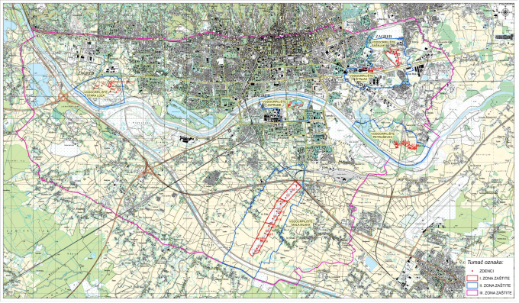
KARTA 10. Smještaj navedenih izvorišta u prostoru

Na području Grada Zagreba predviđene su tri zone zaštite izvorišta unutar kojih se definiraju načini korištenja i ograničenja aktivnosti. To se, naravno, odnosi i na poljoprivrednu proizvodnju.
U I. zoni zaštite provodi se strogi režim zaštite koji ne dopušta nikakve aktivnosti povezane s poljoprivrednom proizvodnjom.
U II. zoni zaštite dopušten je uzgoj poljoprivrednih kultura, odnosno stočarska i peradarska proizvodnja za potrebe seljačkog gospodarstva samo po propisima ekološke proizvodnje.
U III. zoni zaštite nema ograničenja za poljoprivrednu proizvodnju osim primjene herbicida na bazi atrazina.

TABLICA 11. Površina zona zaštite izvorišta izvan GUP-a na poljoprivrednom
zemljištu
ZONA ZAŠTITE  IZVORIŠTA | UKUPNO  (ha) | POLJOPRIVREDNO  ZEMLJIŠTE  (ha) | OSTALO  (ha)
I. zona | 148.9 | 142.4 | 6.5
II. zona | 758.4 | 628.9 | 129.5
III. zona | 14884.3 | 7643.0 | 7241.3
UKUPNO | 15.791.6 | 8.414.3 | 7.377.3

Zbog specifične situacije stanja tla na vodozaštitnim područjima Grada Zagreba samo se za dio površina može preporučiti neki oblik ekološke ili integrirane poljoprivrede. Pritom treba pomno odabrati biljne vrste (kulture) koje nisu veliki potrošači biljnih hranjiva i vode, a koje u uzgoju zahtijevaju što manje zahvata u pedosferu te da se njihovom plodosmjenom može osigurati pokrivenost površina kroz cijelu godinu.

2.4. DOPUNSKE DJELATNOSTI NA POLJOPRIVREDNIM GOSPODARSTVIMA - AGROTURIZAM

Prema Strategiji ruralnog razvoja RH, ruralni prostor kao osnovni resurs za razvoj ruralnog turizma, ogroman je potencijal u zadovoljavanju potreba gradskog stanovništva za mirom i prostorom za rekreaciju na otvorenome. Ruralni turizam uključuje posjet nacionalnim parkovima i parkovima prirode te ostaloj baštini u ruralnome prostoru, panoramske vožnje, uživanje u ruralnome krajoliku i boravak na turističkim seljačkim gospodarstvima. Pratimo li ovu definiciju, ruralni prostor Grada Zagreba nudi gotovo sve mogućnosti (osim nacionalnog parka). U vezi s razvojem ruralnog turizma, ali i podizanjem kakvoće života ljudi u ruralnim područjima, ruralni prostor treba obogaćivati kulturnim sadržajima - kako ponudom tradicijskih kulturnih događanja gostima (običaji, folklor...), tako i osiguravanjem infrastrukturnih objekata.
Do sada najprepoznatljiviji vid ruralnog turizma u Gradu Zagrebu razvio se na sjeveroistočnim obroncima Medvednice u tradicionalno vinogradarskom području gdje je u turističkoj funkciji osam objekata agroturizama na Vinskoj cesti Grada Zagreba. U objektima se najčešće nudi hrana i piće te puno rjeđe mogućnost noćenja, dok ostalih usluga gotovo da i nema. Međutim, i tako mala ponuda nije odgovarajuće promovirana pa su i učinci puno manji od mogućih. Uz razvoj klasične agroturističke ponude (seosko domaćinstvo koji nudi spavanje, jelo i piće), izravne prodaje i prerade na gospodarstvu, moguće je razviti cijeli niz popratnih usluga i ponuditi ih kroz agroturizam na ovom prostoru: razgledavanje prirodno-povijesnih znamenitosti i okolice, prikaz rada seoskog domaćinstva, prikaz starih zanata, turistički prijevoz putnika zaprežnim kolima, jahanje životinja, iznajmljivanje sportskih rekvizita, iznajmljivanje površina za piknik, biciklističke i pješačke staze. Blizina velikoga i zahtjevnog potrošačkog središta i sve veći broj turista koji dolaze u Zagreb bit će i ubuduće prednost za razvoj agroturizma. Ove dopunske djelatnosti mogu postati značajan izvor prihoda i zaposlenosti za "zagrebačke" poljoprivrednike. Velik je potencijal u proizvodnji tradicionalnih prerađevina, kao proizvodnja tradicionalnih suhomesnatih proizvoda, proizvodi od divljači, sireva, pečenje kruha, peciva i pogača, priprema tjestenina, domaćih sokova, džemova i pekmeza, zimnica, kolača. Neke od ovih djelatnosti još uvijek se ne mogu u Hrvatskoj legalizirati kao dopunske djelatnosti na poljoprivrednome gospodarstvu, ali smatramo da će u tijeku harmonizacije propisa s EU, dakle vrlo brzo, i ta pravna ograničenja biti uklonjena.
3. STANJE ŠUMARSTVA NA PODRUČJU GRADA ZAGREBA

3.1. STANJE U PROSTORU

Šume na području Grada Zagreba pokrivaju gotovo 1/3 ukupne površine Grada Zagreba. Prema podatcima iz 2015. na području Grada Zagreba nalazi se ukupno 19234 ha šuma. U vlasništvu Republike Hrvatske je 9683 ha šuma, a privatne (pravne i fizičke) osobe posjeduju 9551 ha šuma, od čega je uređeno 5519 ha, a neuređeno 4032 ha.

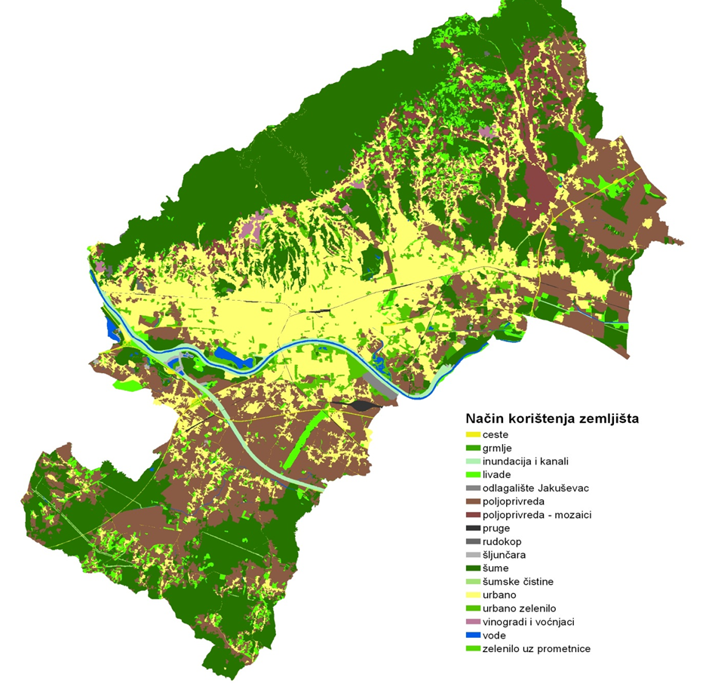

KARTA 11. Površine šuma i šumskih čistina

Stanje privatnih šuma nije zadovoljavajuće. Riječ je o vrlo usitnjenim parcelama prosječne veličine 0,15 - 0,43 ha. Na uređenim privatnim šumskim površinama evidentirano je 17193 katastarske čestice i 15191 posjednik.

Gospodarenje, korištenje i zaštita šuma u vlasništvu države provodi se sukladno osnovama gospodarenja i programima za gospodarenje šumama izrađenim prema stručnim kriterijima i načelima šumarske struke. Te šume su u dobrom stanju i nalaze se pod stalnim stručnim nadzorom.
Na području Grada Zagreba šume karakterizira veći broj različitih biljnih zajednica koje se izmjenjuju na malom prostoru. Na navedenom području nalazi se preko 40 vrsta drveća što pokazuje iznimno značenje ovih šumskih zajednica. Među najzastupljenijima su obična bukva, hrast kitnjak, hrast lužnjak, obični grab i pitomi kesten. Voćkarice imaju najmanje udjela u šumama Grada Zagreba, ali svojom prisutnošću značajno doprinose biološkoj raznolikosti ovih šumskih sastojina.
Šume u Zagrebu opstale su stoljećima i kao rijetko gdje dobro su očuvane i raspoređene autohtone i prirodne strukture koje predstavljaju oazu u gradskim uvjetima.
Posebno treba naglasiti općekorisne funkcije šuma: zaštitu tla od erozije vodom i vjetrom, pročišćavanje voda procjeđivanjem kroz šumsko tlo te opskrba podzemnih tokova i izvorišta, povoljnan utjecaj na klimu, osiguranje prostora za odmor i rekreaciju, mogućnost razvoja ekološkoga, lovnog i seoskoga turizma, ublažavanje učinka "staklenika atmosfere" i unapređivanje čovjekova okoliša šumskim ekosustavima kao biološkoga kapitala velike vrijednosti. Šume na području Grada Zagreba karakterizira višenamjensko korištenje, uz drvoproizvodnu korist te općekorisne i socijalne funkcije šuma.
To je osobito naglašeno u gospodarskoj jedinici Park-šume Grada Zagreba te u gospodarskim jedinicama na području Parka prirode Medvednica. U ovim šumama svakodnevno, a osobito vikendom, boravi velik broj građana koji ih koriste za odmor i rekreaciju.
Radi zaštite zdravstvenog stanja šuma kao bitnog čimbenika stabilnosti šumskog ekosustava od 2008. provodi se monitoring zdravstvenog stanja šuma Grada Zagreba godišnjim istraživanjima populacije štetnika i bolesti na 5 trajnih ploha. Zdravstveno stanje šuma procjenjuje se i metodama dijagnoze i prognoze štetnih čimbenika (biotičkih i abiotičkih) te metodom "ICP Forests" praćenjima. Cilj je prikazati zdravstveno stanje šuma na području Grada Zagreba procjenom oštećenosti krošanja i kemijskom analizom biljnog materijala (lišće i iglice), prikaz oštećenosti šumskih ekosustava na temelju ICP monitoringa po priznatim metodama i utvrđivanjem negativnih depozicija na krošnjama i u tlu s pedološkim analizama i analizama vode koja prolazi kroz ekosustav te utvrđivanjem količine i toka ugljika u sastojcima.
Realizacija projekta on-line baza podataka šuma Grada Zagreba započela je 2008. s ciljem stvaranja baze u kojoj će biti objedinjeni svi podatci kojima se raspolaže a vezani su za šume Grada Zagreba, a koji bi bili dostupni struci, građanima Zagreba i svima zainteresiranima. Projekt je završen 2012. unosom svih raspoloživih podataka u online bazu:
"INTERAKTIVNI PREGLED ŠUMA GRADA ZAGREBA" koja se kao tematska karta nalazi na web-stranici Grada Zagreba i Gradskog ureda za poljoprivredu i šumarstvo.
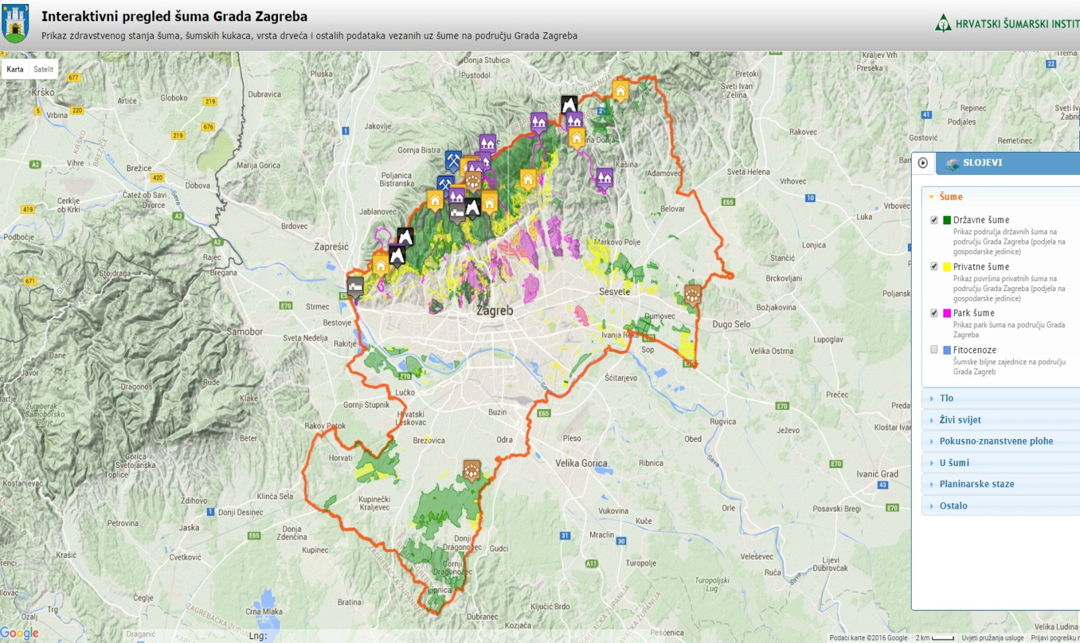
KARTA 12. Interaktivni pregled šuma

Podatci prikazani na interaktivnoj karti rezultat su desetogodišnjeg rada Ureda kroz realizaciju projekata koje je financirao Grad Zagreb. Svi su podatci sada objedinjeni na jednom mjestu i dostupni su na vrlo jednostavan i prihvatljiv način. Ova interaktivna karta omogućuje i stalno dodavanje novih i aktualnih podataka i omogućuje dostavljanje prijedloga i primjedbi korisnika. Na taj način šume koje čine jednu trećinu ukupne površine Grada Zagreba i jedno su od najvrednijih prirodnih bogatstava našega grada, postaju pristupačne građanima u "virtualnom" svijetu s mnoštvom, do sada, nedostupnih informacija
Osnovni sadržaj spomenute web-aplikacije sastoji se od interaktivnog pregleda šumskih predjela Grada Zagreba. Svaka tema označena na karti (šumski predjel, državna, privatna i park-šuma, prikaz zdravstvenog stanja šuma, prikaz šumskih kukaca, pedološka karta šuma i sl.) polazište je za detaljniji pregled informacija o odabranoj temi te polazište za daljnje pregleda podataka "u dubinu".

3.2. GRADSKE PARK-ŠUME

Park-šume Grada Zagreba posebno su vrijedni dijelovi prirode ukupne površine 395,08 hektara koje su zaštićene mjerama Generalnog urbanističkog plana grada Zagreba. Područje gradskih park-šuma su Grmoščica, Lisičina, Zamorski breg, Šestinski dol, Mirogoj, Črleni jarek, Remetski kamenjak, Remete, Dotrščina, Miroševečina, Dankovečina, Čulinečina, Oporovec, Novoselčina, Jelenovac, Vrhovec i Tuškanac, Dubravkin put, Cmrok, Zelengaj, Kraljevec, Pantovčak, Prekrižje i Grad mladih.
Održavanje, njegovanje i zaštitu park-šuma te uređenje šumske infrastrukture od 2007. provode Hrvatske šume d.o.o., Uprava šuma Podružnica Zagreb, prema godišnjem planu održavanja park-šuma Grada Zagreba za koji su osigurana financijska sredstva u proračunu Grada Zagreba.

4. REALIZACIJA PROGRAMA POTICANJA RAZVITKA POLJOPRIVREDE I ŠUMARSTVA NA PODRUČJU GRADA ZAGREBA

4.1. POLJOPRIVREDA

Program razvitka poljoprivrede i šumarstva na području Grada Zagreba propisuje mjere kojima se utječe na probleme u poljoprivrednom sektoru na dva različita načina:
- s jedne su strane mala samodostatna gospodarstva bila zalogom očuvanja ruralnog prostora
- s druge strane, udruživanje manjih gospodarstava u profitabilna društva i komercijalna gospodarstva različitim mjerama potpore nastojalo se osnaživati i utjecati na specijalizaciju i povećanje rentabilnosti proizvodnje, kako bi što spremnija ušla u EU.
Od donošenja Programa razvojne mjere su se provodile kontinuirano, i to:
1. mjere subvencija - izravna plaćanja po proizvodnoj jedinici grla ili ha ili po nabavnoj cijeni sadnica, što su se provodile od 2003. do 2012.
2. mjere pomoći - investicijske mjere podrške uvedene dopunom Programa razvoja poljoprivrede i šumarstva u razdoblju od 2006. do 2015.
3. mjere kreditiranja poljoprivrede - provodile su se do 2006., a nakon toga za njih više nije bilo interesa
4. neizravne mjere potpore razvoju:
- podrška održavanju izložbi poljoprivredne i šumarske opreme i tehnologije
- podrška održavanju tradicijskih manifestacija u poljoprivredi, šumarstvu i lovstvu
- podrška promotivnim prodajama poljoprivrednih i šumarskih proizvoda.
Poštujući stajalište da područja Grada Zagreba i Zagrebačke županije, odnosno zagrebačkog prstena, a čine cjelovito područje na koje su poljoprivredna gospodarstva sa sjedištem u Zagrebu, osobito u voćarskome sektoru, izrazito usmjerena, Grad Zagreb i Zagrebačka županija su 2006. sklopile Sporazum o suradnji u poljoprivredi. Sporazumom su potpisnici potvrdili da je u zajedničkom interesu unaprijediti suradnju u poljoprivredi na području Grada Zagreba i Zagrebačke županije te su temeljem Sporazuma razvojne mjere propisane Programom provođene na području obiju županija.
Mjerama potpore od 2003. do 2015. koristila su se poljoprivredna gospodarstva za voćarski, vinogradarsko-vinarski, povrćarski i stočarski sektor. Valja naglasiti da je posebna važnost dana ekološkoj i integriranoj proizvodnji koje su razvojnim mjerama postupno odvojene od konvencionalne poljoprivredne proizvodnje. Značajno je povećana površina pod ekološkom voćarskom proizvodnjom na obiteljskim poljoprivrednim gospodarstvima s manjim posjedima, a što je jedna od važnih strateških smjernica u razvoju poljoprivrede u Gradu Zagrebu.
Sektor voćarstva uz mjere potpore u navedenome je razdoblju zabilježio povećanje površina i broj gospodarstava za više od 30%. Posebno treba naglasiti da je u sektoru voćarstva ekološka proizvodnja zabilježila veliki rast.
Sektor vinogradarstva također bilježi napredak u povećanju površina, broju gospodarstava i kvaliteti sortimenta (stare sorte zamijenjene su plemenitim sortama). Međutim, ovaj trend od 2010. stagnira zbog velikih poteškoća pri kupnji zemljišta i okrupnjavanju posjeda potrebnih za podizanje novih vinograda zbog izrazito visokih cijena zemljišta na području Grada Zagreba i stalne kalkulacije prenamjenama poljoprivrednog u građevinsko zemljište.
Vinogradari su stoga značajna sredstva ulagali u osuvremenjivanje proizvodnje, ulaganje u nove tehnologije i izgradnju, uređenje, opremanje te registraciju vinskih podruma.
Na području Grada Zagreba, i to na njegovu sjeveroistočnom dijelu gdje je i preporučena tradicionalno prisutna vinogradarska proizvodnja, 2015. evidentirano je 17 registriranih podruma dok 2009. nije bio registriran niti jedan. Proširila se i agroturistička djelatnost koje do 2013. nije bilo, a 2015. šest obiteljskih poljoprivrednih gospodarstava registriralo je djelatnost turizma na seljačkom domaćinstvu.
U promatranome razdoblju, u sektoru stočarstva doprineseno je specijalizaciji proizvodnje i preraspodjeli grla komercijalnih proizvođača a kada su u pitanju mala, često i staračka gospodarstva, negativan je trend, tj. smanjenje broja grla za 70% i broja gospodarstava za 30% zaustavljen. Današnji prosjek na 117 gospodarstava je 3,6 grla po gospodarstvu, ali njihova je vrijednost prije svega u očuvanju prostora i održavanju tradicije, a ne u gospodarskom smislu.
Mjerama potpore u stočarskoj proizvodnji komercijalnih gospodarstava zaustavljen je pad ukupnog broja grla, 2009. evidentirano je 3699 grla, a od 2013. do danas evidentirano je 3691 grla, od čega je 1217 mliječnih grla (izvor podataka HPA).
U proizvodnji kravljeg mlijeka jasno je vidljiv trend smanjivanja broja grla, i to na manjim gospodarstvima, a povećanje na gospodarstvima s većim brojem grla. Prosječan broj mliječnih grla na ovim komercijalnim gospodarstvima sada iznosi 28,4 grla, što je značajno povećanje u 2015. - 22 gospodarstava (koja su registrirala svoju proizvodnju u poreznom sustavu) posjeduju 56,2% mliječnih grla od ukupnog broja mliječnih grla u Gradu Zagrebu, a 2009. je to bilo 19,9%. Jednako je tako prosječan broj grla na sveukupnome broju gospodarstava u odnosu na 2009., kada je prosječan broj grla bio 3,4 u 2015. povećan na 6,4 grla. Uz navedeno, ne pada količina proizvedenog mlijeka nego je riječ o pregrupiranju i specijalizaciji proizvođača mlijeka što je također jedna od strateških smjernica. Valja reći da je u razdoblju od 2009. do 2012. subvencionirana i ekološka stočarska proizvodnja, i to prvi put u 2010. sektor stočarstva - stoka sitnog zuba.
Uz navedene sektore svoje mjesto ima i pčelarska proizvodnja. Pčelarstvo sigurno ima izraziti potencijal i mogućnosti zapošljavanja u RH i treba mu posvetiti veću pažnju, a Grad Zagreb nastoji promovirati i poticati znanja za proizvodnju radom s udrugama. Podržana je pčelarska proizvodnja i dodjelom subvencija za 9110 košnica na 83 gospodarstva. No ova je proizvodnja u 2012. pretrpjela značajan pad u broju košnica i gospodarstva, što je rezultat relativne starosti populacije koja se bavila pčelarstvom, izmjenama državnih i lokalnih sustava poticaja za ovu proizvodnju, ali i iznimno teškim, sušnim godinama, čime je izrazito smanjen broj pčelinjih zajednica.
Rezultati ulaganja u primarnu poljoprivrednu proizvodnju prikazani su u tablici 12. za razdoblje 2009. - 2012. (tri godine promatranog razdoblja) u kojem su subvencije bile prihvatljiva potpora.

TABLICA 12. Ulaganja u primarnu poljoprivrednu proizvodnju

SEKTORI | 2009 |  | 2015
SEKTORI | HA/ br. grla/košnica | BROJ PG-a | HA/br. grla/ košnica | BROJ PG-a
EKOLOŠKA | 284 | 25 | 844 | 63
Ekološka voćarska |  |  | 84 | 37
Ekološka ratarska |  |  | 266 | 24
Ekološka stočarska |  |  | 13 ovaca  140 koza | 2
INTEGRIRANA VOĆARSKA | 3,5 | 2 | 77 | 19
KONVENCIONALNA VOĆARSKA | 198 | 185 | 338 | 263
KONVENCIONALNA VINOGRADI | 66 | 109 | 76 | 152
GOVEDA UKUPNO | 3699 | 773 | 3691 | 784
MLIJEČNE KRAVE | 1644 | 368 | 1217 | 502
PČELARSTVO | 9110 | 83 | 18238 | 376

Svakako treba posebno istaknuti da su u promatranom razdoblju sve vrste potpora i suradnja Grada i udruga poljoprivrednih proizvođača rezultirale brendiranim proizvodima. Brendirani su primarni poljoprivredni proizvodi i mliječne prerađevine i danas se na tržištu Grada Zagreba nude četiri robne marke:

Zagrebački friški kravlji sir ZG sirek - robna marka od veljače 2014.



Udruga proizvođača mlijeka i sira "ZG sirek" zaštitila je tradicijski proizvod uz dodatnu kontrolu u odnosu na podrijetlo i zdravstveno-higijensku ispravnost proizvoda, friškog kravljeg sira. Ukupno 6 poljoprivrednih proizvođača proizvodi robnu marku i prodaje na gradskim tržnicama Utrine, Dubrava, Špansko i Jarun.
Jagodica purgerica - robna marka od rujna 2014.



Ukupno 20 poljoprivrednih proizvođača s područja Grada Zagreba, članovi "Zagrebačke udruge uzgajatelja jagoda", proizvodi jagodu sa znakom robne marke.

"Zagrebački pušlek" - robna marka od svibnja 2013.

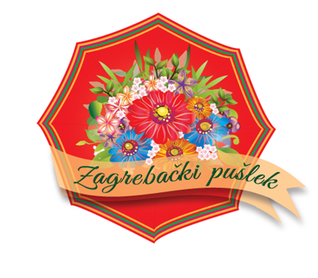

Ukupno 17 poljoprivrednih proizvođača, članova udruge Zagrebački pušlek, proizvodi i prodaje cvjetne pušleke sa znakom robne marke. Zagrebački pušleki proizvode se kao četiri sezonska i dva prigodna, božićni i uskrsni.

Zagrebačka trešnja - robna marka od svibnja 2015.

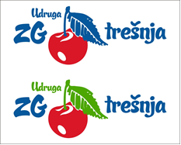

Ukupno 12 članova udruge "Zagrebačka trešnja" proizvodi trešnje sa znakom robne marke.
Mjere subvencije, izravnog plaćanja po grlu, hektaru ili cijeni sadnice, u obliku u kojem su postojale od 2003. do 2012. na razini lokalne samouprave u deset godina provedbe, svojim su opsegom bile značajna pomoć poljoprivrednim gospodarstvima u očuvanju poljoprivredne proizvodnje i gospodarstava te ruralnog prostora uopće. Mjere pomoći koje su primjenjivane od 2006. do 2013. i razvojne mjere u poljoprivredi koje je Grad Zagreb provodio u trogodišnjem prijelaznom razdoblju od 2013. do 2015. kao uvod u nove oblike agrarne politike, bile su potpora poljoprivrednim gospodarstvima u njihovim aktivnostima: obrazovanja, investicijskih ulaganja u primarnu i sekundarnu proizvodnju i diverzifikaciju osnovne djelatnosti kao oblike samozapošljavanja, infrastrukturu i uređenje proizvodnih površina, osiguranje proizvodnje i proizvodnih kapaciteta, organiziranje različitih promotivnih aktivnosti i za projekte udruga u području poljoprivrede i šumarstva.
Tijekom promatranog razdoblja, 2003. - 2015., Grad Zagreb je sukladno Programu, uz institucijsku potporu, provođenjem navedenih mjera omogućio financijsku potporu u iznosu od 104 319 861,00 kuna. Detaljan prikaz iznosa za promatrano razdoblje prikazan je u tablici 13.

TABLICA 13. Potpore grada Zagreba od 2003 do 2015.

GODINA | SUBVENCIJE | POMOĆI | UKUPNO
2003. | 4.700.000,00 | 0,00 | 4.700.000,00*
2004. | 4.450.000,00 | 0,00 | 4.450.000,00*
2005. | 3.700.000,00 | 0,00 | 3.700.000,00*
2006. | 9.100.000,00 | 0,00 | 9.100.000,00*
2007. | 10.874.745,00 | 0,00 | 10.874.745,00**
2008. | 13.295.035,00 | 0,00 | 13.295.035,00**
2009. | 12.274.484,00 | 0,00 | 12.274.484,00**
2010. | 5.694.094,00 | 2.205.938,00 | 7.900.032,00**
2011. | 4.440.809,00 | 3.202.909,00 | 7.643.718,00**
2012. | 3.562.151,00 | 2.748.095,00 | 6.312.258,00**
2013. | 0,00 | 5.227.295,00 | 5.229.308,00**
2014. | 0,00 | 8.925.506,00 | 8.927.520,00**
2015. | 0,00 | 9.910.746,00 | 9.912.761,00**
SVEUKUPNO | 72.091.318,00 | 32.220.489,00 | 104.319.861,00
*Osigurana sredstva u proračunu
**Isplaćena sredstva korisnicima

4.2. ŠUMARSTVO

Područje šuma i šumskih zemljišta od osobitog interesa za Grad Zagreb su gradske park-šume kao posebno vrijedni dijelovi prirode i kao prostor namijenjen odmoru, rekreaciji i edukaciji, ukupne površine 395,08 hektara. Posebno je važno očuvati i održavati šume i šumska područja radi održivog gospodarenja šumama, unapređenja biološke i krajobrazne raznolikosti te zaštite ekološkog sustava. Grad Zagreb od 2006. sufinancira provedbu godišnjeg plana održavanja gradskih park-šuma. Planom se poduzimaju radnje i mjere potrebne za njegu, održavanje i uređenje, prilagođene prevladavajućoj rekreativnoj, estetskoj i ekološkoj funkciji gradskih park-šuma.
Godišnjim planom obuhvaćeni su radovi na:
- njezi i obnovi površina obraslih drvećem - sječa suhih i oštećenih stabala, orezivanje suhih grana, sadnja, suzbijanje bolesti i štetnika itd.;
- njezi i obnovi grmlja i živih ograda - orezivanje, oblikovanje, okopavanje, gnojidba, zamjenska sadnja itd.;
- održavanju površina koje nisu obrasle drvećem - košnja travnjaka, čišćenje od lišća itd.;
- održavanju staza i putova;
- održavanju dječjih igrališta.
Godišnje planove obnove i održavanja Park-šuma Grada Zagreba provode Hrvatske šume d.o.o.
Osim navedenoga u gradskim park-šumama od 2008. provodi se monitoring zdravstvenog stanja šuma. Zbog iznimne vrijednosti šume, provodi se godišnje praćenje zdravstvenog stanja na pet ploha. Dobiveni rezultati unose se u bazu podataka Interaktivnog pregleda šuma Grada Zagreba.
Svake godine prikupljaju se i drugi javnosti zanimljivi podatci o šumama, biljnim i životinjskim vrstama, endemskim vrstama, planinarskim stazama, planinarskim domovima, rudnicima te se unose u interaktivnu kartu šuma.
Grad Zagreb je u razdoblju od 2006. do 2015. financirao održavanje i praćenje zdravstvenog stanja gradskih park-šuma i unos novih podataka u interaktivnu kartu u ukupnom iznosu od 156 316 000,00. Detaljan pregled je prikazan u tablici 14.

TABLICA 14.

GODINA | PARK- ŠUME | MONITORING ZDRAVSTVENOG STANJA | UKUPNO
2006. | 18.000.000,00 | 0,00 | 18.000.000,00
2007. | 19.000.000,00 | 0,00 | 19.000.000,00
2008. | 19.500.000,00 | 45.000,00 | 19.545.000,00
2009. | 28.000.000,00 | 45.000,00 | 28.045.000,00
2010. | 16.100.000,00 | 50.000,00 | 16.150.000,00
2011. | 12.700.000,00 | 50.000,00 | 12.750.000,00
2012. | 12.300.000,00 | 50.000,00 | 12.350.000,00
2013. | 11.316.000,00 | 55.000,00 | 11.371.000,00
2014. | 11.000.000,00 | 50.000,00 | 11.050.000,00
2015. | 8.000.000,00 | 55.000,00 | 8.055.000,00
UKUPNO | 155.916.000,00 | 400.000,00 | 156.316.000,00

5. SWOT ANALIZA S UTVRĐENIM RAZVOJNIM PROBLEMIMA I POTREBAMA

5.1. SWOT ANALIZA ZA POLJOPRIVREDU

Održiva i konkurentna poljoprivreda

Snage | Slabosti
• Duga tradicija u poljoprivrednoj proizvodnji  • Agroekološki uvjeti, tehnološko znanje i blizina Zagreba  • Postoji želja za pozitivnim promjenama  • Poduzetnički duh  • Iskusna radna snaga u određenim područjima  • Tradicija proizvodnje određenih proizvoda  • Geografski položaj  • Klimatski uvjeti i nezagađeno zemljište  • Područje s obiljem vode | • Slaba prepoznatljivost postojećih prirodnih resursa  • Problemi poljoprivrednog zemljišta  • Proizvodna i tržna neorganiziranost proizvođača  • Težak pristup kapitalu  • Neodgovarajuća tehnologija i oprema  • Nedostatak kreativnih ideja  • Loš menadžment i marketing  • Nedostatna stručna podrška  • Nezainteresiranost mladih za poljoprivredu  • Neadekvatna podrška poduzetnicima  • Neujednačenost kvalitete proizvoda  • Niska specijalizacija i nedostatak standardizacije kvalitete  • Preinvestiranost, nedovoljno razvijeni skladišni kapaciteti, upitnost svrhe investiranja na malim gospodarstvima  • Mala veličina gospodarstva ne dopušta brz rast na temeljima ekonomije razmjera  • Nedostatak zadovoljavajućeg protoka informacija o EU standardima i zahtjevima  • Nizak udio visoko prerađenih proizvoda i nedostatak brendiranih proizvoda
Prigode | Prijetnje
• Suradnja sa susjednim županijama  • Velike mogućnosti plasmana na zagrebačkom tržištu  • Mnoštvo kanala promocije u Zagrebu  • Prodaja na kućnom pragu  • Mogućnost suvenirske prodaje  • Mogućnost brendiranja proizvoda  • Porast potražnje za hranom proizvedenom u neposrednoj blizini ili "domaćom hranom"  • Prerada voća i proizvodnja prerađevina  • Agroturizam kao kanal plasmana  • Razvitak edukativnog turizma  • Privatizacija državnog zemljišta  • Strukturalni fondovi  • Povećana specijalizacija i unaprjeđenje tehnoloških procesa | • Smanjenje poljoprivrednih površina  • Puno posrednika od proizvođača do potrošača  • Ulazak jeftinijih proizvoda i nelojalna konkurencija  • Budućnost tržnica zbog velikih trgovačkih lanaca  • Veliko administriranje pri dodjeli kredita, ali i prijavi za bespovratna EU sredstva za poljoprivredu  • Ograničen pristup kapitalu, dugo razdoblje realizacije kredita i visoke kamate  • Propuštanje prilike zauzimanja boljih tržišnih pozicija prije ulaska u EU  • Povećanje troškova radne snage  • Zagađenja voda, tla, uništenja bioloških raznolikosti zbog neodrživih poljoprivrednih praksi  • Prespora reorganizacija i restrukturiranje
Održivi dohodak i kvaliteta života u ruralnim područjima

Snage | Slabosti
• Povećanje pučanstva doseljavanjem  • Stopa aktivnosti radnog kontingenta iznad hrvatskog prosjeka  • Centri s izgrađenim objektima i infrastrukturom za turizam, sportske i rekreativne aktivnosti  • Centri religijskog turizma  • Tradicija u razvoju turizma, povijesno kulturni ambijent i prirodne ljepote  • Tradicija obrtništva  • Očuvana zdrava okolina (termalne vode, šume) izvorišta termalnih voda, izvorišta pitke vode  • Šumski resursi bogatstvo gljivama ljekovitim biljem  • Komunalna infrastruktura  • Blizina Zagreba - područja na kojem žive stanovnici sa najvećim dohotkom | • Neodgovarajuća obrazovna struktura  • Nedovoljna informatička pismenost  • Nedostatak kreativnih ideja  • Nerazvijena kultura poduzetništva  • Velika skrivena nezaposlenost  • Niska ekološka kultura i upravljanje otpadom  • Neadekvatna podrška poduzetnicima  • Neadekvatan menadžment i marketing  • Nedostatak investicijskih sredstava za realizaciju razvojnih programa  • Nepostojanje adekvatnih mjera za poticanje malog i srednjeg poduzetništva  • Nedovoljna i nepotpuna valorizacija prirodnih resursa  • Loša lokalna cestovna mreža  • Neadekvatna turistička infrastruktura
Prigode | Prijetnje
• Mogućnost prekvalifikacije neuposlenih prema iskazanim potrebama tržišta rada u suradnji s obrazovnim institucijama  • Koncept doživotnog učenja i učenja na daljinu  • Prilika za intenzivnije korištenje pogodnosti geografskog položaja  • Šanse u povećanju stupnja iskorištenosti prirodnih resursa (vode, šume)  • Mogućnosti razvoja turizma (vjerski, tranzitni...)  • Povećanje atraktivnosti prostora za naseljavanje i investicije  • Pitka voda postaje strateška sirovina  • Komercijalizacija geotermalnih voda  • Poboljšanje vodovodne i kanalizacijske infrastrukture  • Poboljšanje sustava prikupljanja i recikliranja otpada | • Nizak životni standard i teška socioekonomska situacija  • Sporost reformi u obrazovanju i stručnom osposobljavanju  • Tendencija porasta broja neuposlenih  • Teška ekonomska situacija u Hrvatskoj  • Velika nezaposlenost  • Neadekvatna zakonska regulativa valorizacije prirodnih resursa  • Neadekvatna zakonska regulativa zaštite prirodnih resursa  • Nekontrolirani zahvati u ruralnom prostoru zbog nedostatka zakonske regulative  • Sukob između poljoprivredne i nepoljoprivredne djelatnosti

5.1.1. RAZVOJNI PROBLEMI

1. Neadekvatna podrška poduzetnicima od strane financijskog sektora - težak pristup kapitalu, dugo razdoblje realizacije kredita, previsoke kamate i nemogućnost dostizanja kreditne sposobnosti za poljoprivredne proizvođače.
2. Slaba prepoznatljivost postojećih prirodnih resursa za razvoj poljoprivrede.
3. Proizvodna i tržna neorganiziranost i nepovezanost proizvođača.
4. Mala prosječna površina po gospodarstvu, usitnjenost i rascjepkanost posjeda
5. Nepripremljenost obiteljskih poljoprivrednih gospodarstava za konkuriranje za sredstva fondova EU.
6. Dob proizvođača.
7. Nezainteresiranost mladih za poljoprivredu.
8. Slaba želja za cjeloživotnim učenjem i usvajanjem novih saznanja.
9. Nedostatak kreativnih inovativnih ideja.
10. Nedostatna i neadekvatno pružena stručna podrška.
11. Nedovoljno ulaganje u marketing proizvoda.
12. Neujednačenost kvalitete proizvoda i ne postojanje želje da jedna gospodarstva potiču druga na poboljšanje i ujednačavanje kvalitete proizvoda.
13. Preinvestiranost i kreditna prezaduženost na većim gospodarstvima.
14. Nedovoljno razvijeni skladišni kapaciteti.
15. Nedostatak zadovoljavajućeg protoka informacija o EU standardima i zahtjevima.
16. Nizak udio visoko prerađenih proizvoda i nedostatak brendiranih proizvoda.
17. Nedostatni infrastrukturni standardi u ruralnom području povećanje koje ne bi smjelo rezultirati urbanizacijom, nego kvalitetnijim životom u ruralnim područjima.
18. Nedovoljna i neadekvatna komunikacija s državnim tijelima - rezultat centralizirani propisi koji ne uzimaju u obzir specifičnosti na lokalnoj razini.
19. Ubrzana urbanizacija koja nepovratno mijenja vizuru ruralnog prostora te stvara potencijalne konfliktne situacije između starosjedilaca i novih stanovnika.

5.1.2. RAZVOJNE POTREBE

1. Definiranje ruralnog prostora Grada Zagreba poljoprivredno-gospodarskim zonama uzimajući u obzir šire parametre za definiranje ruralnog prostora i mjera za očuvanje prostora u funkciji poljoprivredne proizvodnje (izgradnja farmi, zatvorenih prostora za proizvodnju povrća, prerađivačkih kapaciteta).
2. Okrupnjavanje i uređenje zemljišta - provedba komasacije.
3. Dodjela državnog zemljišta u zakup.
4. Osiguranje stručne pomoći za poljoprivrednike u korištenju europskih fondova.
5. Osiguranje jeftinog kapitala za ulaganje u projekte poljoprivrednika (subvencionirane kamate i garancije).
6. Stvaranje mogućnosti za korištenje obnovljivih izvora energije za komercijalne stočare (korištenje biomase ili stajskog gnoja) i povezivanje s ustanovom Zoološki vrt.
7. Definiranje Zagreba kao promotivnog središta za lokalne poljoprivredne i šumske proizvode (organizacija manifestacija - Dani zagrebačkih jagoda, Dani jabuka, Proizvodi hrvatskog sela, Dani trešanja, Dani kupina, Martin je u Zagrebu, Ekofest, Dani meda, Dani hrane, Festival portugisca, Svjetski dan školskog mlijeka, Dani cvijeća, Božićni sajam).
8. Poboljšanje mogućnosti plasmana na zagrebačkom tržištu s obzirom na porast potražnje za hranom proizvedenom u neposrednoj blizini ili "domaćom hranom".
9. Jasno definiranje različitosti gradskih tržnica u plasmanu svježih poljoprivrednih proizvoda (socijalna komponenta - prestižno bi trebalo biti imati svoju "kumicu" ili svog proizvođača povrća).
10. Povećanje znanja/stručne spreme/stručne osposobljenosti poljoprivrednika.
11. Stvaranje marketinške zadruge ili agencije javno- privatnim partnerstvom s Gradom Zagrebom za plasman poljoprivrednih i šumskih proizvoda i njeno povezivanje s gradskim ustanovama u plasmanu domaćih proizvoda.
12. Očuvanje tradicionalnih oblika proizvodnje zaštitom intelektualnog vlasništva tradicionalnog proizvoda - stvaranje robnih marki -"brendiranje" proizvoda.
13. Prerada voća i povrća i proizvodnja prerađevina.
14. Povezivanje seljačkih turističkih gospodarstava tematskim cestama - vinska cesta, sirna cesta.
15. Razvitak edukativnog turizma.
16. Razvitak drugih obrtničkih djelatnosti u ruralnom prostoru.
17. Uvođenje određenih oblika poljoprivrednih okolišnih programa za vodozaštitna područja - promoviranje određenog plodoreda zbog očuvanja oraničnih površina te ekoloških oblika proizvodnje.
18. Očuvanje biološke raznolikosti.
19. Očuvanje starih domaćih sorti voćnih i povrtnih vrsta i njihova zaštita.
20. Suradnja sa susjednim županijama (upućenost na županijski zeleni prsten posebno za gospodarstva sa sjedištem u Zagrebu, a proizvodnjom u Zagrebačkoj županiji).

5.2. SWOT ANALIZA ZA ŠUMARSTVO

Snage | Slabosti
• Prirodni resurs  • Raznovrsnost, očuvanost, znatna prostorna zastupljenost  • Prirodna i krajobrazna vrijednost (Park prirode Medvednica, park-šume urbanog područja Grada Zagreba, GZ Vukomeričke gorice)  • Relativno dobri pokazatelji kvalitete okoliša, tradicija brige za okoliš  • Tradicija prirodi bliskog gospodarenja šumama  • Primjena prebornog gospodarenja u jelovo-bukovim šumama  • Općekorisne funkcije šuma  • Gospodarska vrijednost  • Turistička vrijednost | • Ugroženost šuma prenamjenom i nezakonitom sječom  • Nedovoljno učinkovito provođenje mjera zaštite okoliša (divlja odlagališta)  • Nedovoljno vrednovanje socijalne i ekološke uloge šuma  • Slaba percepcija o vrijednosti prirodne baštine kao resursa za razvoj  • Nepovoljna vlasnička struktura  • Veliki broj privatnih šumoposjednika i mala površina posjeda  • Nedovoljno znanje privatnih šumoposjednika o načinu i mogućnostima gospodarenja šumama i o načinu i mogućnostima pružanja socijalnih usluga šuma  • Slaba zainteresiranost privatnih šumoposjednika za gospodarenjem svojim šumama  • Slaba povezanost privatnih šumoposjednika u cilju zaštite i provedbe njihovih interesa
Prigode | Prijetnje
• Djelotvorna suradnja sa susjednim županijama o zaštiti okoliša i prirodnih vrijednosti  • Korištenje EU fondova i programa te drugih inozemnih financijskih izvora za projekte zaštite okoliša  • Rastuća globalna svijest o zaštiti okoliša i prirode  • Uključivanje u fondove potpore za razvoj turizma | • Centralizacija na državnoj razini u sektoru šuma  • Neracionalno širenje grada na neizgrađena područja, bez urbanističke i ekonomske opravdanosti  • Pritisci za prenamjenu šuma i šumskog zemljišta  • Urbanizacija šuma u privatnom vlasništvu, nelegalna sječa i želja vlasnika za prenamjenom šuma unutar GUP-a u građevinsko zemljište  • Klimatske promjene i ekscesi  • Intenzivan antropogeni utjecaj na malom prostoru u kratkom vremenu (skijaški centar)

5.2.1. RAZVOJNI PROBLEMI

1. Neumreženost podataka javnoga, poslovnog i znanstvenoistraživačkog sektora potrebnih za jačanja temeljnih postavki za ocjenu stanja šuma.
2. Usitnjenost šumskih posjeda po katastarskim česticama i vlasništvu privatnih šuma onemogućava kvalitetniju organizaciju i gospodarenje u tim šumama na području UŠP Zagreb.
3. Nedovoljno zastupljen otkup privatnih šuma unatoč ponudi.
4. Nesređeni imovinsko-pravni odnosi.
5. Nepovoljna dobna i sociološka struktura šumoposjednika.
6. Slaba informiranost šumoposjednika o upisu u Registar šumoposjednika.
7. Neujednačenost interesa šumoposjednika, nespremnost za međusobno povezivanje interesa i preuzimanje rizika pri investiranju.
8. Nekonkurentnost drvnih sortimenata iz privatnih šuma u odnosu na sortimente iz državnih šuma koji se po netržišnim principima distribuiraju drvoprerađivačima.
9. Nepostojanje organiziranog otkupa drvnih sortimenata iz privatnih šuma.
10. Korištenje šumskim resursima u državnim i privatnim šumama svodi se na drvne proizvode, a vrlo malo na nedrvne šumske proizvode (premalo korištenje sporednih šumskih proizvoda u privlačenju građana).

5.2.2. RAZVOJNE POTREBE

1. Razvoj informacijskog sustava koji bi omogućio umrežavanje javnoga, poslovnog i znanstvenoistraživačkog sektora radi održivog gospodarenja šumama.
2. Definiranje vrijednosnog referentnog sustava za šume na području Grada Zagreba te sprječavanje daljnje devastacije.
3. Stručno i znanstvenoistraživački potkrijepljeno definiranje područja park-šuma od interesa za Grad Zagreb.
4. Održivo upravljanje prirodnim vrijednostima šuma.
5. Stvaranje fonda za otkup privatnih šuma.
6. Okrupnjivanje posjeda šuma, a posebno park-šuma otkupom Grada Zagreba od privatnih šumoposjednika.
7. Uvođenje prava prvootkupa od strane Grada prilikom prodaje privatnih šuma unutar građevinskog područja.
8. Uvođenje mjera potpore za privatne šumoposjednike koji otkupljuju privatne šume, a obvežu se da će tim šumama održivo gospodariti.
9. Jačanje udruga šumoposjednika i poticanje njihova udruživanja radi okrupnjivanja šumskog posjeda i zajedničkog gospodarenja tim posjedom.
10. Razvoj turizma i potporne infrastrukture u šumama.
11. Pošumljavanje i zaštita marginalnog šumskog zemljišta.
12. Održivo gospodarenje šumama.
13. Izrada programa zaštite divljači za prostore koji nemaju obilježja lovišta i osiguranje njihova provođenja.
14. Sustavno educiranje privatnih šumoposjednika u stjecanju novih znanja i vještina povezanih s gospodarenjem šumama.
15. Sprječavanje cijepanja šumskih posjeda uvođenjem posebnih mjera potpore ili izmjenom zakonodavstva.

6. MJERE ODRŽIVOG RAZVOJA

Ovim se programom utvrđuju mjere unutar okvira Zajedničke poljoprivredne politike (ZPP) koja se najizravnije odnosi na realizaciju postavljenih strateških ciljeva i prioriteta održivog razvoja poljoprivrede i šumarstva na području Grada Zagreba u skladu s razvojnom strategijom Grada Zagreba ZagrebPlan. Neke od predloženih aktivnosti za ostvarenje navedenih ciljeva i prioriteta u području poljoprivrede povezane su s izračunom ekonomske veličine poljoprivrednih gospodarstava ovisno o standardnim prinosima po FADN metodologiji (Uredba Komisije (EU) o rangiranju poljoprivrednih gospodarstava br. 1242/ 2008, tablica 15.).
U vezi s tom činjenicom izrađena je analiza poljoprivredne proizvodnje i kriteriji rangiranja poljoprivrednih gospodarskih subjekata na području Grada Zagreba. Podatci dobiveni metodom standardnog outputa (SO), odnosno novčana vrijednost proizvodnje poljoprivrednog proizvoda po cijenama koje se ostvaruju na tržištu i ne uključuju poreze i potpore, temelj su rangiranja u razrede, a korišteni su podatci prihoda temeljem kalkulacija Poljoprivredno savjetodavne službe iz 2012. godine. Za rangiranje gospodarstava korišteni su podatci Gradskog ureda za poljoprivredu i šumarstvo, poglavito za gospodarstva koja su se u 2012. javila na natječaje za mjere potpore ruralnom razvoju. Ovisno o ukupnoj vrijednosti proizvodnje gospodarstava izraženoj (TSO) u eurima, temeljem modela ES14, drži se da je najprihvatljiviji, gospodarstva su raspoređena u 14 razreda. Ovi razredi daju vrlo dobar uvid u potencijal pojedinog gospodarstva, te pokazuju koja gospodarstva su komercijalna ili imaju potencijal postati komercijalna a koja su nekomercijalna. S obzirom na odnos ukupne novčane vrijednosti proizvodnje (TSO) i prosječne plaće u Gradu Zagrebu, smatra se da proizvodnje koje imaju TSO ispod 190 000 HRK, odnosno 25 000 EUR (prvih pet razreda u ES14), nisu i ne mogu biti profitabilne, te su sukladno tome rangirana analizirana gospodarstva u komercijalna gospodarstva, i to ona koja imaju prihode iznad 25 000 EUR, zatim gospodarstva s prihodima između 8 000 i 25 000 EUR koja mogu postati komercijalna, odnosno potencijalno komercijalna gospodarstva te gospodarstva s prihodima ispod 8 000 EUR - nekomercijalna gospodarstva. U nastavku je prikaz rangiranja prema prihodima.

TABLICA 15. Rangiranje poljoprivrednih gospodarstava prema prihodima

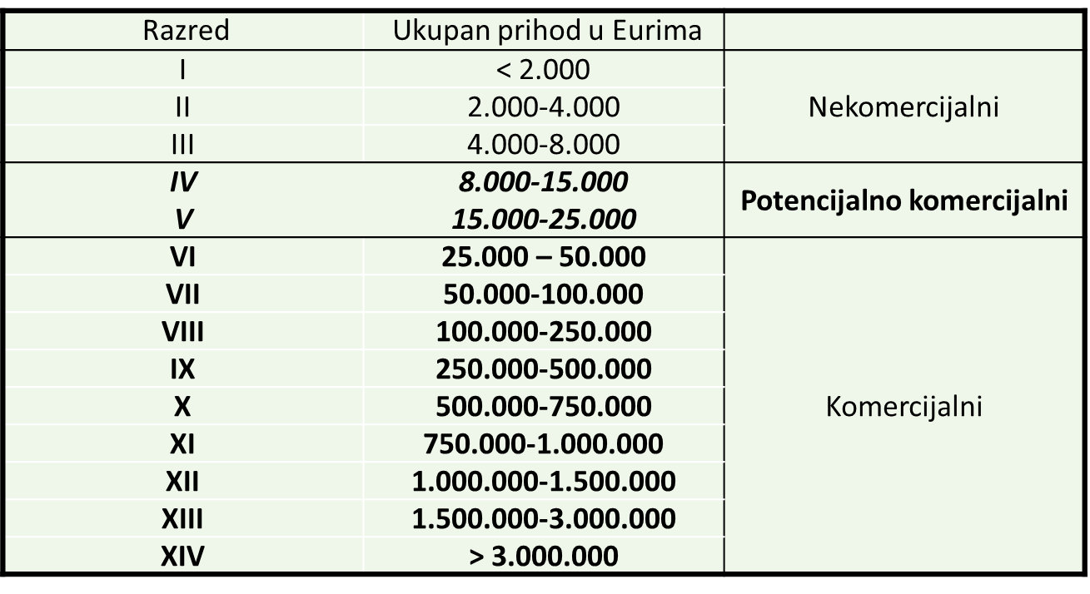

U nastavku u tablici 16. prikazani su proizvođači koji su sukladno njihovom proizvodnom potencijalu (prijavljenoj veličini poljoprivredne površine, veličini osnovnog stada, kulturi proizvodnje itd.) svrstani u razrede i rangirani.

TABLICA 16. Rangirana poljoprivredna gospodarstva Grada Zagreba, sektor
voćarstvo, vinogradarstvo i stočarstvo - ratarstvo

Iz tablice 16. vidljivo je da nakon provedene analize 184 gospodarstava rangirano 111 komercijalnih a 73 potencijalno komercijalna gospodarstva. Najveći broj komercijalnih proizvođača je iz sektora voćarstva i vinogradarstva, što je i očekivano, s obzirom na to da su voćarstvo i vinogradarstvo dva najuređenija i najprofitabilnija poljoprivredna sektora na području Grada Zagreba i Zagrebačke županije. Voćari na ovim prostorima najviše uzgajaju jabuke, trešnje, orase, lješnjake, kupine, jagode, borovnice, aroniju, a vinogradari plemenite i stolne vinske sorte. Proizvođači iz sektora stočarstva - ratarstva, može se reći da su stočari i ratari jer su najčešće za potrebe stočarske proizvodnje - hrane za stoku, proizvođači ratarskih kultura. Od ukupno 68 gospodarstava samo je 12 komercijalnih proizvođača i čak 56 potencijalno komercijalnih. Na području grada, stočari se bave uzgojem muznih krava, svinja, koza i tovom junadi.
Slijedom navedenoga, razvidno je da se raspolaže bitnim i relevantnim podatcima koji omogućuju vrlo realnu procjenu stanja u poljoprivredi i šumarstvu na području Grada Zagreba i bazom podataka koja pokazuje mogućnosti i potrebe poljoprivrednih gospodarstava.
Sve do sada izneseno pokazatelj je da je dosadašnja agrarna politika koju je vodio Grad Zagreb uspješna i da može biti temelj za utvrđivanje strateških ciljeva, prioriteta i mjera za sljedeće petogodišnje razdoblje, koji su postavljeni u razvojnoj strategiji grada Zagreba ZagrebPlanu.
Mjere potpore, kojima će se nastojati ostvariti postavljeni ciljevi, mjerljivi pokazateljima provedbe, u skladu s važećom zakonskom regulativom i omogućuje poljoprivrednim gospodarstvima daljnji razvoj i napredak uravnoteženim i razumnim nastavkom dosadašnjih aktivnosti.

Strategija razvoja Grada Zagreba - ZagrebPlan postavila je strateške ciljeve i prioritete održivog razvoja poljoprivrede, šumarstva i ruralnog prostora za ostvarenje kojih se ovoim programom utvrđuju mjere, i to:

C1 STRATEŠKI CILJ KONKURENTNO GOSPODARSTVO
P3 prioritet Održivi razvoj poljoprivrede, šumarstva i ruralnog prostora

1. Mjere zaštite proizvodne i funkcionalne sposobnosti poljoprivrednog i šumskog zemljišta:
1. Potpora za održavanje i uređivanje poljoprivrednog zemljišta (kanali III. i IV. reda, drenažni sustavi, putovi, prirodne barijere)
2. Potpora za okrupnjivanje poljoprivrednog zemljišta, komasacija
3. Potpora za pošumljavanje i stvaranje šumskih područja
Temelj: | Zakon o poljoprivredi, Uredba Komisije (EU) br. 702/2014., Zakon o poljoprivrednom zemljištu
Izvor sredstava: | Proračun Grada Zagreba
Pokazatelji provedbe: | - površine u hektarima uređenog, okrupnjenog i komasiranog poljoprivrednog zemljišta
 | - površine u hektarima pošumljenog šumskog zemljišta.

2. Mjere razvoja konkurentne poljoprivredne proizvodnje i šumarstva te nastavka tradicionalne poljoprivredne proizvodnje u ruralnom prostoru:
1. Potpore za ulaganja u materijalnu ili nematerijalnu imovinu na poljoprivrednim gospodarstvima, povezana s primarnom poljoprivrednom proizvodnjom u sektoru vinogradarstva, voćarstva, povrtlarstva, stočarstva, cvjećarstva, ljekovitog i začinskog bilja
2. Potpora za ulaganja u vezi s preradom poljoprivrednih proizvoda, i to grožđa, voća, povrća, ljekovitog bilja, cvijeća i animalnih proizvoda te za njihovo stavljanje na tržište
3. Početne potpora za skupine i organizacije proizvođača u sektoru poljoprivrede
4. Potpora za proizvođače poljoprivrednih proizvoda i proizvođačka udruženja koji sudjeluju u programima kvalitete
5. Potpora za promotivne mjere u korist poljoprivrednih i šumskih proizvoda
6. Potpora za nadoknadu štete uzrokovane nepovoljnim klimatskim prilikama koje se mogu izjednačiti s elementarnom nepogodom
7. Potpora za ulaganja u infrastrukturu povezanu s razvojem, modernizacijom ili prilagodbom sektora šumarstva
8. Potpora za ulaganja koja se odnose na preradu poljoprivrednih proizvoda u nepoljoprivredne proizvode
9. Početne potpora za mlade poljoprivrednike
10. Potpora za male poljoprivrednike
11. Potpora za usluge zamjene na poljoprivrednom gospodarstvu
12. De minimis potpora za poljoprivredni sektor
13. De minimis potpora za preradu i stavljanje na tržište poljoprivrednih proizvoda
14. Organizacija poljoprivrednih i šumarskih manifestacija i sudjelovanje u programima kvalitete proizvoda od interesa za Grad Zagreb u partnerstvu ili suorganizaciji s drugim pravnim i fizičkim osobama kao i drugim jedinicama lokalne i područne (regionalne) samouprave.
Temelj: | Uredba Komisije (EU) br. 702/2014., Uredba Komisije (EU) br. 1407/ 2013, Uredba Komisije (EU) br. 1408/2013, Statut Grada Zagreba
Izvor sredstava: | Proračun Grada Zagreba, Državni proračun, Europski poljoprivredni fond za ruralni razvoj (EPFRR
Pokazatelji provedbe: | - površine u hektarima trajnih nasada proizvodnje u kontroliranim uvjetima  - broj novih i moderniziranih preradbenih objekata za preradu u poljoprivredne i nepoljoprivredne proizvode  - broj proizvoda i proizvođača koji sudjeluju u programima kvalitete  - broj organizacija proizvođača  - broj manifestacija  - duljina novih šumskih putova i broj infrastrukturnih priključaka  - broj poljoprivrednih gospodarstava

3. Mjere jačanja strukovnog, cjeloživotnog i specijalističkog obrazovanja u skladu s potrebama poljoprivrednog i šumarskog sektora:
1. Potpora za prenošenje znanja i aktivnosti informiranja (Uredba Komisije (EU) br. 702/2014 - čl. 21. i čl. 38.)
Temelj: | Uredba Komisije (EU) br. 702/2014
Izvor sredstava: | Proračun Grada Zagreba
Pokazatelji provedbe: | - broj radionica, tečajeva, seminara  - broj korisnika

C3 ZAŠTITA OKOLIŠA I ODRŽIVO GOSPODARENJE PRIRODNIM RESURSIMA I ENERGIJOM
P1 prioritet Zaštita prirode, očuvanje i unapređivanje kvalitete okoliša

1. Mjere zaštite i poboljšanja kakvoće zraka i zaštite okoliša:
1. Potpora za premještaj poljoprivrednih zgrada
2. Potpora za zatvaranje proizvodnih kapaciteta na području Grada Zagreba
Temelj: | Uredba Komisije (EU) br. 702/2014, Smjernice Europske unije o državnim potporama u sektoru poljoprivrede i šumarstva te u ruralnim područjima u razdoblju od 2014. do 2020. (SL L 204 od 1. srpnja 2014. - u daljnjem tekstu: Smjernice EU), Odluka o dodjeli izuzete državne potpore za premještaj poljoprivrednih zgrada i nove državne potpore za zatvaranje proizvodnih kapaciteta na području Grada Zagreba (Službeni glasnik Grada Zagreba 9/15 - primjenjuje se do 1. srpnja 2019.)
Izvor sredstava: | Proračun Grada Zagreba
Pokazatelji provedbe: | - broj premještenih i zatvorenih gospodarstava

C4 STRATEŠKI CILJ UNAPREĐIVANJE PROSTORNIH KVALITETA I FUNKCIJA GRADA
P2 prioritet Unapređivanje naseljenih dijelova grada

1. Mjere u funkciji očuvanja tradicionalnih obilježja i uređivanja naselja ruralnog i suburbanog karaktera i nekadašnjih seoskih naselja uklopljenih u Grad Zagreb
1. Potpora za pokretanje poslovanja za nepoljoprivredne djelatnosti u ruralnim područjima
Temelj: | Uredba Komisije (EU) br. 702/2014
Izvor sredstava: | Proračun Grada Zagreba, Državni proračun, Europski poljoprivredni fond za ruralni razvoj (EPFRR)
Pokazatelji provedbe: | - broj gospodarstava koja se bave ostalim nepoljoprivrednim djelatnostima.

7. PROVEDBA PROGRAMA

Program će se provoditi na temelju provedbenih i pojedinačnih akata što će ih donijeti gradonačelnik Grada Zagreba.
Gradonačelnik Grada Zagreba raspisuje javni natječaj za prikupljanje zahtjeva za dodjelu potpora, odlučuje o njihovoj dodjeli i utvrđuje listu korisnika potpora na prijedlog osnovanog i imenovanog povjerenstva za provedbu ovog programa.
Za kontrolu namjenskoga, zakonitog i svrhovitog korištenja sredstava koja se dodjeljuju na temelju ovoga programa zadužuje se Gradski ured za poljoprivredu i šumarstvo.
Za provedbu ovoga programa zadužuje se Gradski ured za poljoprivredu i šumarstvo, koji će jednom godišnje, za prethodnu godinu, dostaviti izvješće o provedbi mjera i aktivnosti iz ovoga programa gradonačelniku Grada Zagreba.

8. ZAVRŠNE ODREDBE

Danom donošenja ovoga programa prestaje važiti Program poticanja razvitka poljoprivrede i šumarstva na području Grada Zagreba (Službeni glasnik Grada Zagreba 7/03, 10/06 i 17/09) i akti doneseni na temelju toga programa.
Postupci započeti prema Programu poticanja razvitka poljoprivrede i šumarstva na području Grada Zagreba (Službeni glasnik Grada Zagreba 7/03, 10/06 i 17/09), dovršit će se sukladno odredbama toga programa.
Ovaj će program biti objavljen u Službenom glasniku Grada Zagreba.

KLASA: 021-05/16-01/27
URBROJ: 251-01-05-16-5
Zagreb, 18. veljače 2016.

PREDSJEDNIK
GRADSKE SKUPŠTINE

Darinko Kosor, v.r.

